# 目录

目录 1

第一章 系统总体设计 5

1.1系统总体模块流程图 5

1.2系统描述 5

第二章 采购部 6

2.1业务流程图及描述 6

2.1.1业务流程图 6

2.1.2业务流程描述 6

2.2单据录入 6

2.2.1新增采购订单 6

2.2.2新增到货单 8

2.2.3新增到货拒收单 8

2.2.4新增采购入库单 9

2.2.5新增采购退货单 10

2.3业务规则说明 11

2.3.1单据录入要求 11

2.3.2单据修改/审核等说明 11

2.2.4日常异常查询 11

第三章 销售部 12

3.1普通销售 12

3.1.1业务流程图及描述 12

3.1.2单据录入 12

3.1.3业务规则说明 14

3.2委托代销 15

3.2.1业务流程图及描述 15

3.2.1.2业务流程描述 15

3.2.2单据录入 16

3.2.3业务规则说明 17

3.2.4日常异常查询 18

第四章 仓储部 18

4.1业务流程图及描述 18

4.1.1业务流程图 18

4.1.2业务流程描述 18

4.2调拨 19

4.2.1业务流程图及描述 19

4.2.2单据录入 19

4.2.3业务规则说明 20

4.3盘点 21

4.3.1业务流程图及描述 21

4.3.2单据录入 21

4.3.3业务规则说明 22

4.4其他出入库 22

4.4.1概述 22

4.4.2单据录入 23

4.4.3业务规则说明 23

4.5组装拆卸 24

4.5.1业务流程图及描述 24

4.5.2单据录入 25

4.5.3业务规则说明 26

4.6库存报表 27

4.6.1现存量查询 27

4.6.2出入库流水账 27

4.6.3库存台账 28

4.6.4 收发存汇总表 28

第五章 存货核算 29

5.1业务流程图及描述 29

5.1.1业务流程图 29

5.1.2业务流程描述 29

5.2期初 29

5.2.1 期初余额 29

5.3科目设置 30

5.3.1 存货科目 30

5.3.2 对方科目 31

5.3.3 应付科目 32

5.3.4 税金科目 32

5.4记账 33

5.4.1 单据记账 33

5.4.2恢复记账 34

5.4.3未期末处理 34

5.4.4已期末处理 35

5.4.5 月末结账 35

5.5凭证处理 36

5.5.1 生成凭证 36

5.6对账 37

5.6.1 存货与总账 37

5.6.2发出商品与总账对账 37

5.7销售发票 37

5.7.1销售专用发票 37

5.7.2销售普通发票 38

5.8采购发票 38

5.8.1采购专用发票 38

5.8.2采购普通发票 39

5.9调整单 40

5.9.1入库调整单 40

5.9.2出库调整单 41

第六章 电商管理 42

6.1业务流程图及描述 42

6.1.1业务流程图 42

6.1.2业务流程描述 42

6.2 选项设置 42

6.2.1订单处理设置 42

6.2.2合并发货策略 42

6.2.3促销管理 42

6.2.4专用设置 42

6.2.5订单免审策略 42

6.2.6接口设置 43

6.2.7店铺设置 43

6.2.8 仓库平台快递公司映射 44

6.2.9 平台仓映射列表 44

6.3.0电子面单账户 45

6.3 订单处理 46

6.3.1订单新增 46

6.3.2订单审核 46

6.3.3全部订单 46

6.3.4全部订单（含历史） 46

6.3.5订单修改 46

6.3.6电商处理日志 46

6.4 退款处理 47

6.4.1业务流程图及描述 47

6.4.2退款单 48

6.4.3全部退款单 50

6.4.4促销管理 50

第七章基本档案 52

7.1业务流程图及描述 52

7.1.1业务流程图 52

7.1.2概述 52

7.2机构人员 52

7.3存货信息 55

7.4客商信息 60

7.5 财务信息 63

7.6业务 63

# 第一章 系统总体设计

## 1.1系统总体模块流程图

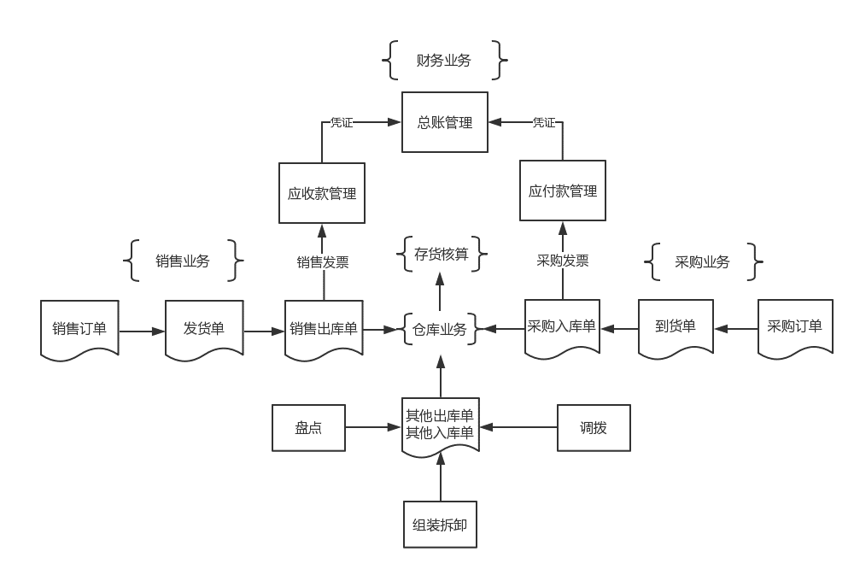

## 1.2系统描述

该系统主要围绕销售业务、采购业务、仓库业务、财务业务以及存货核算进行管理，每个业务之间紧密相连。

1.销售部门提出销售需求，由采购部门与供应商沟通，制定采购订单并给供应商，供应商将商品运输到仓库后，仓库部门填制到货单并检查合格后入库，入库后填写采购入库单。

2.销售部门销售以后生成销售订单、发货单、销售出库单，仓库根据销售出库单进行发货。

3.仓库有盘点、调拨组装拆卸等业务，会生成对应的其他出入库单。

4.销售出库单、采购入库单、其他出入库单在存货核算系统中进行记账操作，并生成对应的凭证信息。

5.存货核算系统将生成的凭证信息传送到财务系统的总账中。

# 第二章 采购部

## 2.1业务流程图及描述

### 2.1.1业务流程图

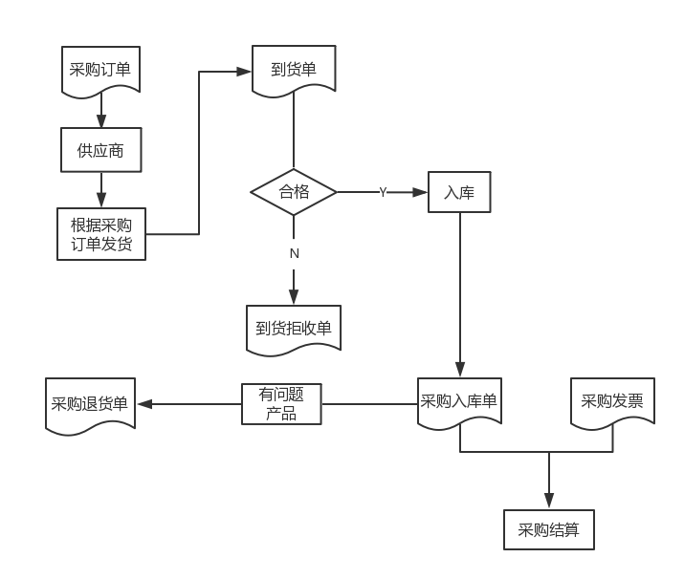

### 2.1.2业务流程描述

1. 采购部门根据销售需求填制定采购订单；供应商根据采购订单进行送货；

2. 当商品到达仓库后，采购部门根据到货情况，参照采购订单填写对应的到货单，到货单上的数量可以修改；

3. 如有到货后发现商品质量不合格，填制到货拒收单，向供应商退货；如果在运输过程中有破损，与物流公司沟通执行物流买赔；

4. 到货合格的商品，仓库人员将商品入库，入库后将实际入库情况告知采购部门，采购部门在系统中录入相应的采购入库单；

5. 当入库后有商品效期有问题或者质量有问题等情况需要退货，仓库告知业务部门在系统录入采购退货单，将商品退给供应商；如果破损的，就自己仓库做报损操作；

6. 取得供应商给开的发票后，采购部门在我们系统中填制采购发票，并进行采购结算；

7. 将采购入库单报财务部门进行存货核算；

8. 将采购发票等票据报财务部门进行应付账款核算。

## 2.2单据录入

### 2.2.1新增采购订单

【菜单路径】

采购管理→采购订货→采购订单

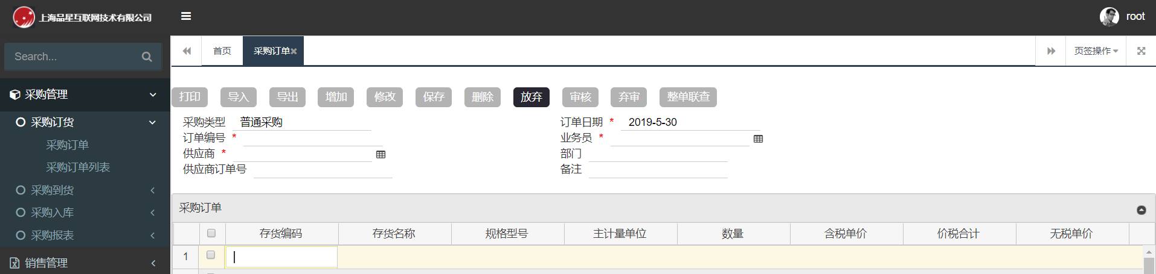

【操作流程】

* 点击增加按钮，进行新增采购订单操作
* 表头中采购类型自动生成，不能修改；订单日期系统自动默认当前日期，可按实际情况修改；订单编号系统自动生成，不能手动输入；业务员、供应商为必填项；部门会根据业务员自动生成；供应商订单号，备注可根据实际情况选填。
* 表体中存货编码、数量、无税单价、税率、为必填项，计划到货时间、备注根据实际情况选填，其他数据系统根据填写的数据自动生成。
* 采购订单数据填写完毕后点击保存按钮。
* 保存采购订单后点击审核按钮进行审核操作。
* 如果当时审核完未关闭窗口可直接弃审/修改，如已关闭窗口那么需要到采购订单列表中弃审/修改。
* 采购订单有打印、导入、导出、修改、删除、放弃、整单联查功能。
* 保存后的采购订单可以在采购订单列表中查询。

· 采购订单列表中有导出和导入功能。

【注意】

(1) 采购订单保存后需进行审核操作，否则采购到货单和到货拒收单参照采购订单列表时无法参照该订单。

(2) 税率选择商品后自动带出，但是需要在存货信息中的存货档案提前录入，如果需要更改可以在采购订单列中直接更改 。

(3) 箱数、（如果填写了数量就直接会跳出箱数）。

(4) 采购订单数据填写完毕后在最后一栏回车点击保存按钮。

(5) 导入：如果商品量大的话可以填写EXCEL模板表格在采购订单列表中进行导入。

(6) 导出：做相关数据使用。

### 2.2.2新增到货单

【菜单路径】

采购管理→采购到货→到货单

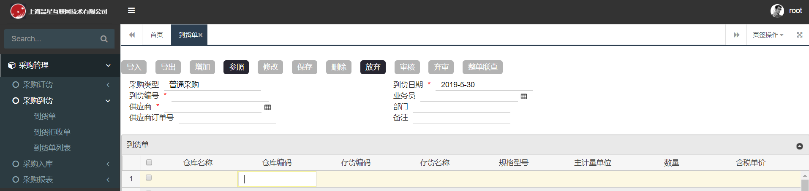

【操作流程】

* 点击参照按钮，根据实际情况选择需要的采购订单，进行新增到货单操作。
* 参照采购订单后，相应的数据自动生成，可根据实际情况在参照过后的基

础上进行修改。

* 表体中仓库编码、存货编码、数量、无税单价、税率、批次、生产日期为必填项，国际批次、备注根据实际情况选填，其他数据系统根据填写的数据自动生成。
* 到货单填写完毕后点击保存按钮。
* 保存到货单后点击审核按钮进行审核操作。
* 如果当时审核完未关闭窗口可直接弃审/修改，如已关闭窗口那么需要到到货订单列表中弃审/修改。
* 到货单有导入、导出、修改、删除、放弃、整单联查功能。
* 保存后的到货单可以在到货单列表中查询。

【注意】

（1） 到货单保存后需进行审核操作，否则采购入库单和到货拒收单参照到货单列表时无法参照该订单；

（2） 在到货单列表中“是否拒收”一栏中可区分该单据是到货单和到货拒收单。

（3） 到货单可手动增加。

（4） 批次和生产日期应该是需要仓库告知。

### 2.2.3新增到货拒收单

【菜单路径】

采购管理→采购到货→到货拒收单

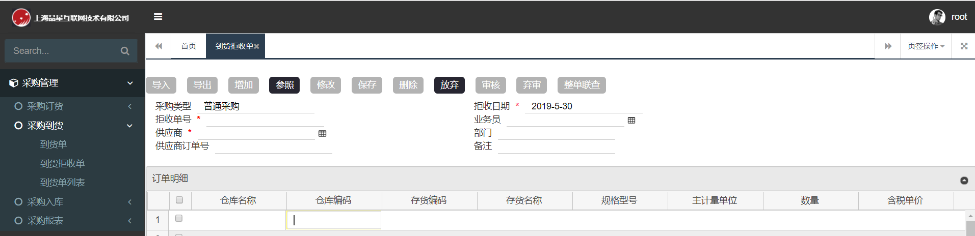

【操作流程】

* 点击参照按钮，根据实际情况选择需要的到货单，进行新增到货拒收单操作。

· 参照到货单后，相应的数据自动生成，可根据实际情况在参照过后的基础上进行修改。

* 表体中仓库编码、存货编码、数量、无税单价、税率、批次、生产日期为必填项，国际批次、备注根据实际情况选填，其他数据系统根据填写的数据自动生成。
* 到货拒收单填写完毕后点击保存按钮。
* 保存到货拒收单后点击审核按钮进行审核操作。
* 到货拒收单有导入、导出、修改、删除、放弃、整单联查功能。
* 保存后的到货拒收单可以在到货单列表中查询。

【注意】

（1） 在到货单列表中“是否拒收”一栏中可区分该单据是到货单和到货拒收单。

（2） 到货拒收单可手动增加。

（3） 需要先在到货单那里审核再拒收。

（4） 填写拒收单时金额填写负的。

### 2.2.4新增采购入库单

【菜单路径】

采购管理→采购入库→采购入库单

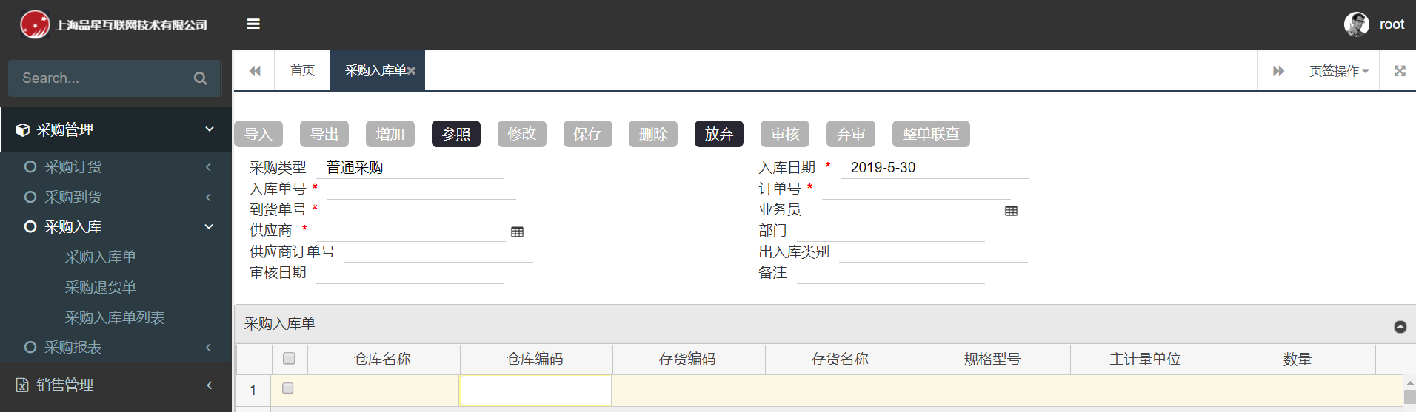

【操作流程】

* 点击参照按钮，根据实际情况选择需要的到货单，进行新增采购入库单操作。
* 参照到货单后，相应的数据自动生成，可根据实际情况在参照过后的基础上进行修改。
* 表体中仓库编码、存货编码、数量、无税单价、税率、批次、生产日期为必填项，国际批次、备注根据实际情况选填，其他数据系统根据填写的数据自动生成。
* 采购入库单填写完毕后点击保存按钮。
* 保存采购入库单后点击审核按钮进行审核操作。
* 采购入库单有导入、导出、修改、删除、放弃、整单联查功能。
* 保存后的采购入库单可以在采购入库单列表中查询。

【注意】

（1） 采购入库单保存后需进行审核操作，否则销售单参照采购入库单列表时无法参照该订单；

（2） 在采购入库单列表中“是否退货”一栏中可区分该单据是采购入库单和采购退货单；

（3） 采购入库单可手动增加。

### 2.2.5新增采购退货单

【菜单路径】

采购管理→采购入库→采购退货单

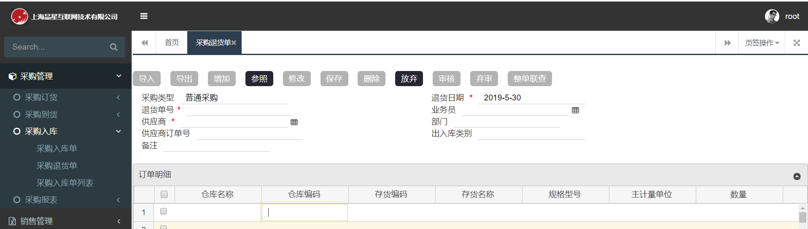

【操作流程】

* 点击参照按钮，根据实际情况选择需要的采购入库单，进行新增采购退货单操作。
* 参照采购入库单后，相应的数据自动生成，可根据实际情况在参照过后的基础上进行修改。
* 表体中仓库编码、存货编码、数量、无税单价、税率、批次、生产日期为必填项，国际批次、备注根据实际情况选填，其他数据系统根据填写的数据自动生成。
* 采购退货单填写完毕后点击保存按钮。
* 保存采购退货单后点击审核按钮进行审核操作。
* 采购退货单有导入、导出、修改、删除、放弃、整单联查功能。
* 保存后的采购退货单可以在采购入库单列表中查询。

【注意】

（1） 在采购入库单列表中“是否退货”一栏中可区分该单据是采购入库单和采购退货单。

（2） 采购退货单可手动增加。

（3） 需要先在入库单中审核再填写退货单。

（4） 填写退货单时候金额填写负的。

## 2.3业务规则说明

### 2.3.1单据录入要求

1. 填写到货单时，如果有保质期的商品，必须填入正确的生产日期，便于保证后期销售部门对商品的处理。

### 2.3.2单据修改/审核等说明

1. 导入：该功能可将excle表格中数据信息导入到系统中。

2. 导出：该功能可将当前单据信息导出到excle表格中。

3. 修改：对于已保存未审核的订单，可能因为填写信息错误需要修改业务，此时用修改功能实现，修改后的订单保存后进行保存，审核等后续操作。

4. 删除：对于已保存未审核的订单，可能不需要该订单录入了，此时用删除功能实现，删除该订单。

5. 放弃：该功能可一键清空页面所有未保存的数据信息。

6. 审核：对于已保存并需做后续操作的订单，必须需要进行审核，审核后才算有效单据，可以被其他单据参照、使用。

7. 弃审：对于已审核未关闭的订单，可能因为意外情况而需要修改订单，此时用弃审功能实现。有下游单据生成，或被其他功能、其他系统使用，视为单据已经执行，已执行的单据不可弃审。想要弃审，必须将下游单据全部弃审。

8. 整单联查：整单联查功能可以根据该订单查询到跟他有关的所有单据。

### 2.2.4日常异常查询

1. 想要查询采购过程中采购、到货以及入库的具体情况，可以在“采购管理——采购报表——下的采购明细表（已审核的存货明细）、到货明细表（实际到货明细）、入库明细表（实际入库存货明细）中查询。

2. 想要查询采购结算的详细明细情况可以在“采购管理——明细表——结算明细表”中查询。

3．采购部门想要库存现存量情况可以在“库存管理——库存报表——现存量查询”中查询。

# 第三章 销售部

## 3.1普通销售

### 3.1.1业务流程图及描述

#### 3.1.1.1业务流程图

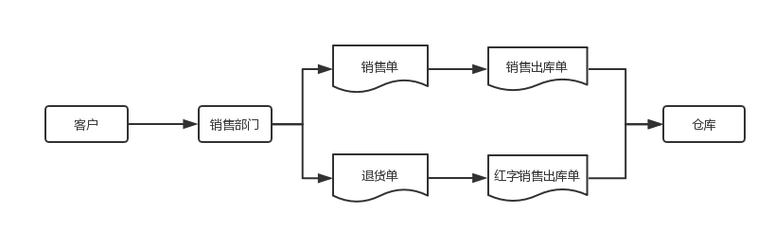

#### 3.1.1.2业务流程描述

1. 销售部门根据仓库现存量制订销售计划。

2. 销售人员按照销售计划，与客户签订销售合同或协议。

3. 销售部门根据实际销售情况填写销售单，销售单要有客户详细信息。

4. 销售单填写完成后，销售部门进行审核操作，审核后自动生成销售出库单。

5. 仓库人员根据销售出库单进行发货操作。

6. 当客户由于一些原因要求退货时，销售部门要填写退货单，进行退货操作。

7. 当填写退货单并审核以后，自动生成红字的销售出库单。

### 3.1.2单据录入

#### 3.1.2.1新增销售单

【菜单路径】

销售管理→销售订货→销售单

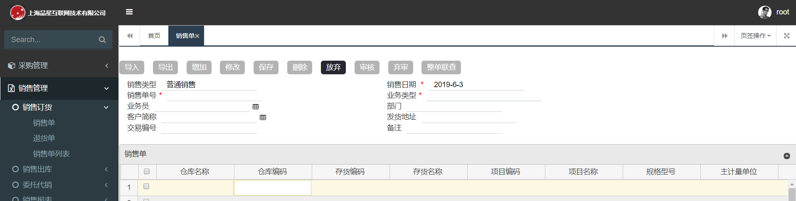

【操作流程】

* 点击增加按钮，进行新增销售单操作
* 表头中销售类型自动生成，不能修改；销售日期系统自动默认当前日期，可按实际情况修改；销售单号系统自动生成，不能手动输入；业务类型根据实际情况选择；业务员、客户简称为必填项，发货地址、交易编号、备注可根据实际情况选填。
* 表体中仓库编码、存货编码、项目编码、数量（箱数）、无税单价、税率、批次、生产日期、为必填项，国际批次、备注根据实际情况选填，其他数据系统根据填写的数据自动生成。
* 销售单数据填写完毕后点击保存按钮。
* 保存销售单后点击审核按钮进行审核操作。
* 销售单有打印、导入、导出、修改、删除、放弃、整单联查功能。
* 保存后的销售单可以在销售单列表中查询。

【注意】

（1） 销售单保存后需进行审核操作，否则退货单和销售出库单参照销售单时无法参

照该单据。

（2） 批次双击选择，如果没有批次选择就是无货。

（3） 箱数选择填写数量自动跳出箱数。

#### 3.1.2.2新增退货单

【菜单路径】

销售管理→销售订货→退货单

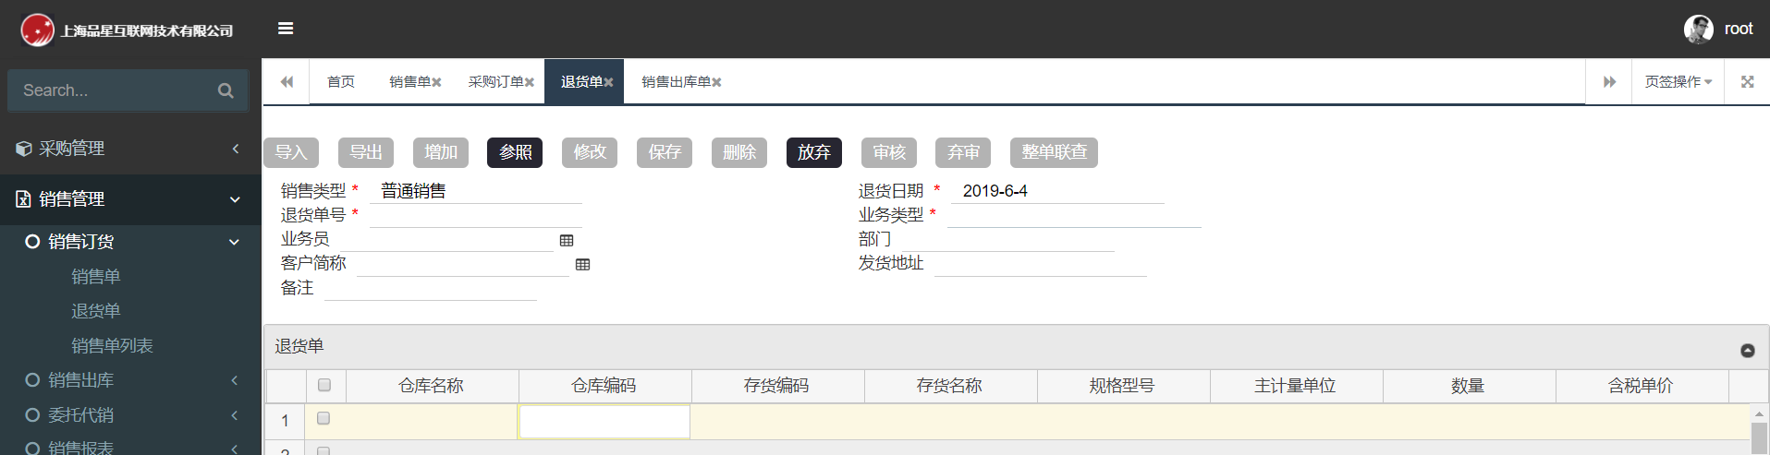

【操作流程】

* 点击参照按钮，根据实际情况选择需要的销售单，进行新增退货单操作。
* 参照销售单后，相应的数据自动生成，可根据实际情况在参照过后的基础上进行修改。
* 表体中仓库编码、存货编码、数量、无税单价、税率、批次、生产日期为必填项，国际批次、备注根据实际情况选填，其他数据系统根据填写的数据自动生成。
* 退货单填写完毕后点击保存按钮。
* 保存退货单后点击审核按钮进行审核操作。
* 退货单有打印、导入、导出、修改、删除、放弃、整单联查功能。

· 保存后的退货单可以在退货单列表中查询。

#### 3.1.2.3新增销售出库单

【菜单路径】

销售管理→销售出库→销售出库单

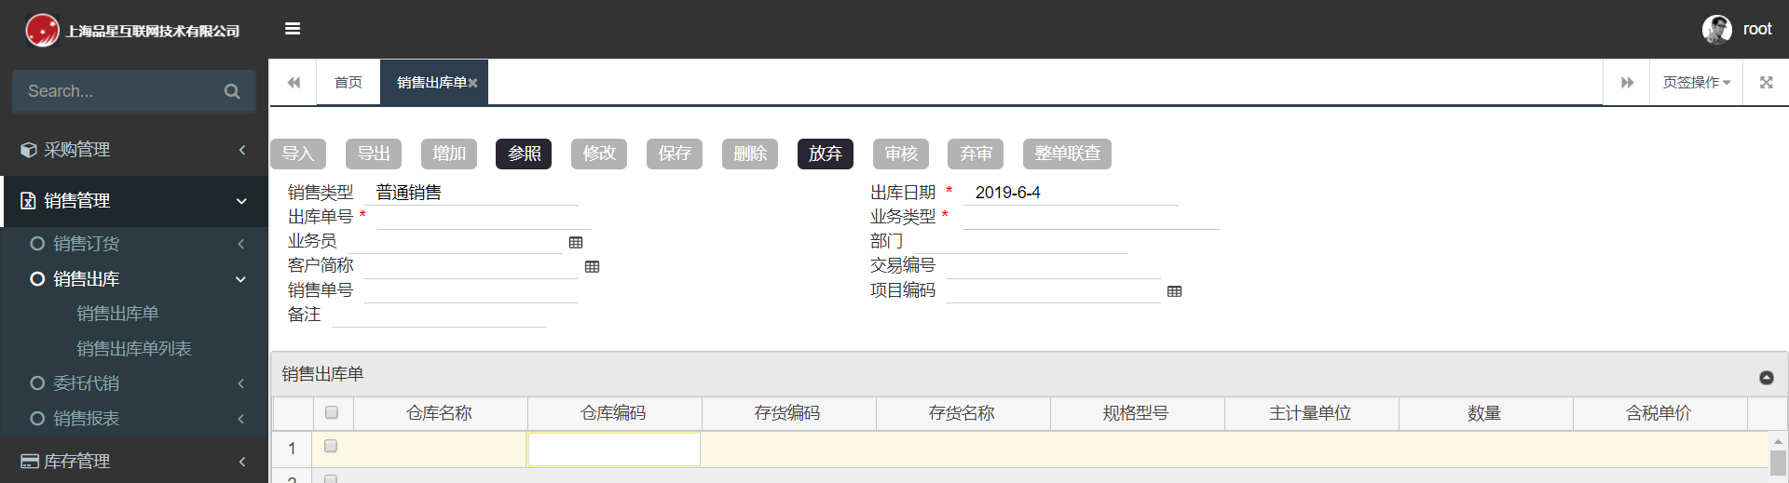

【操作流程】

* 点击增加按钮，进行新增销售出库单操作
* 表头中销售类型自动生成，不能修改；出库日期系统自动默认当前日期，可按实际情况修改；出库单号系统自动生成，不能手动输入；业务类型根据实际情况选择；业务员、客户简称、项目编码为必填项，销售单号、交易编号、备注可根据实际情况选填。
* 表体中仓库编码、存货编码、数量（箱数）、无税单价、税率、批次、生产日期、为必填项，国际批次、备注根据实际情况选填，其他数据系统根据填写的数据自动生成。
* 销售出库单数据填写完毕后点击保存按钮。
* 保存销售出库单后点击审核按钮进行审核操作。
* 销售出库单有打印、导入、导出、修改、删除、放弃、整单联查功能。
* 保存后的销售单可以在销售出库单列表中查询。

### 3.1.3业务规则说明

#### 3.1.3.1单据录入要求

1．填写单据时，必须填写正确批号的存货，不能随便填写批号。

2. 在填写退货单时，在选择批号时，必须选择正确批号的存货，不能随便选择批号；填写完成必须审核，审核后才能生成红字销售出库单。

3. 销售部门一定要审核自动生成销售出库单，不审核不会减库存

#### 3.1.3.2单据修改/审核等说明

1. 导入：该功能可将excle表格中数据信息导入到系统中。

2. 导出：该功能可将当前单据信息导出到excle表格中。

3. 修改：对于已保存未审核的订单，可能因为填写信息错误需要修改业务，此时用修改功能实现，修改后的订单保存后进行保存，审核等后续操作。

4. 删除：对于已保存未审核的订单，可能不需要该订单录入了，此时用删除功能实现，删除该订单。

5. 放弃：该功能可一键清空页面所有未保存的数据信息。

6. 审核：对于已保存并需做后续操作的订单，必须需要进行审核，审核后才算有效单据，可以被其他单据参照、使用。

7. 弃审：对于已审核未关闭的订单，可能因为意外情况而需要修改订单，此时用弃审功能实现。有下游单据生成，或被其他功能、其他系统使用，视为单据已经执行，已执行的单据不可弃审。想要弃审，必须将下游单据全部弃审。

8. 整单联查：整单联查功能可以根据该订单查询到跟他有关的所有单据。

## 3.2委托代销

### 3.2.1业务流程图及描述

#### 3.2.1.1业务流程图

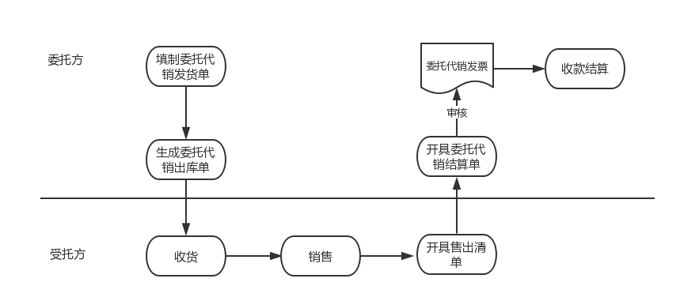

### 3.2.1.2业务流程描述

1. 销售部门制订销售计划，销售人员按照销售计划，签订委托代销合同或协议。

2. 销售部门根据委托代销订单填制委托代销发货单。

3. 销售部门通知仓库备货，根据生成的销售出库单出库。

4. 客户（受托方）对货物进行接收。

5. 受托方售出代销商品后，开具售出清单。

6. 销售部门根据客户的售出清单开具委托代销结算单。

7. 结算单审核后系统自动生成销售发票。

8. 销售发票传递到《应收款管理》，进行收款结算

### 3.2.2单据录入

#### 3.2.2.1新增委托代销发货单

【菜单路径】

销售管理→委托代销→委托代销发货单

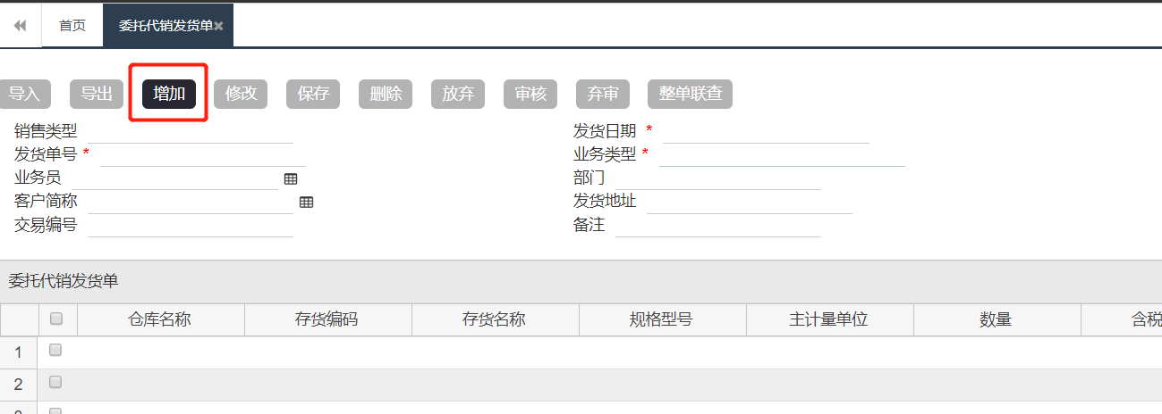

【操作流程】

* 点击增加按钮，增加一张空白单据
* 表头中销售类型自动生成，不能修改；发货日期系统自动默认当前日期，可按实际情况修改；发货单号系统自动生成，不能手动输入；业务类型根据实际情况选择；业务员、客户简称为必填项，发货地址、交易编号、备注可根据实际情况选填。
* 表体中仓库名称、存货编码、数量（箱数）、无税单价、税率、批次、生产日期、为必填项，国际批次、备注根据实际情况选填，其他数据系统根据填写的数据自动生成。
* 委托代销发货单填写完毕后点击保存按钮。
* 保存委托代销发货单后点击保存审核按钮进行审核操作。
* 当委托代销发货单生成委托代销结算等下游单据时，如果下游单据未审核，可弃审委托代销发货单，如果下游单据已审核，不可弃审委托代销发货单，必须弃审了所以下游单据才可以弃审委托代销发货单。
* 委托代销发货单有导入、导出、增加、修改、删除、放弃、弃审、整单联查功能。
* 保存后的委托代销发货单可以在委托代销发货单列表中查询。

#### 3.2.2.2新增委托代销退货单

【菜单路径】

销售管理→委托代销→委托代销退货单

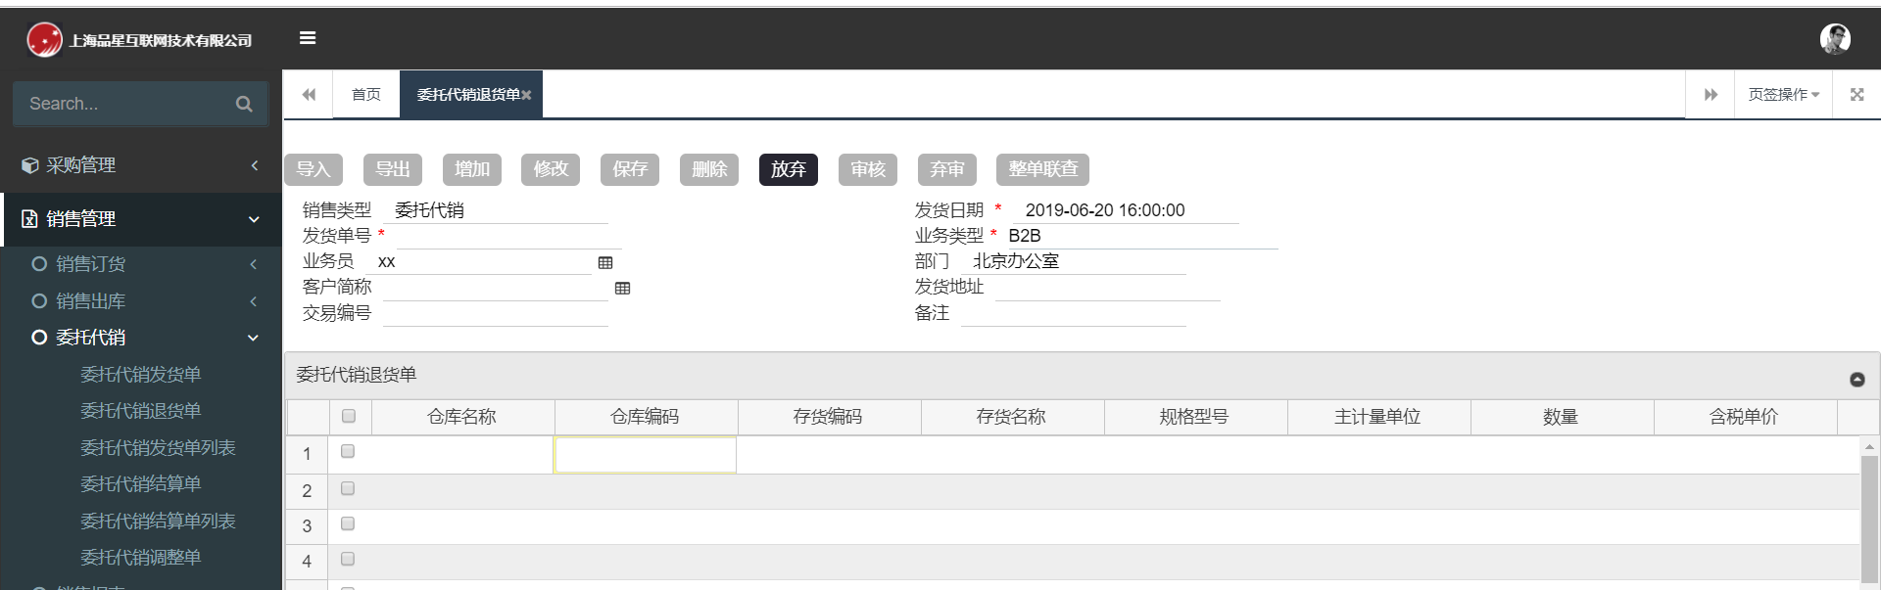

【操作流程】

* 点击参照按钮，销售部门参照委托代销发货单填制委托代销退货单。
* 如果实际到货数量与委托代销退货单数量不符，与商家联系后重新生成委托代销退货单，仓库人员核对信息无误之后确认收货。
* 如果实际到货数量与退货单一致，直接确认收货即可。
* 委托代销退货单执行确认收货操作后，可以在销售出库单列表中查到。
* 保存委托代销退货单后点击保存审核按钮进行审核操作。
* 弃审可在销售出库单中弃审。
* 委托代销退货单有导入、导出、修改、删除、放弃、审核、弃审、参照，整单联查功能。

【注意】

1. 货品在受委托方受到损坏（不包括货物入受托方仓库之前），受委托方要根据销售单上的单价进行赔偿。

#### 3.2.2.3新增委托代销结算单

【菜单路径】

销售管理→委托代销→委托代销结算单

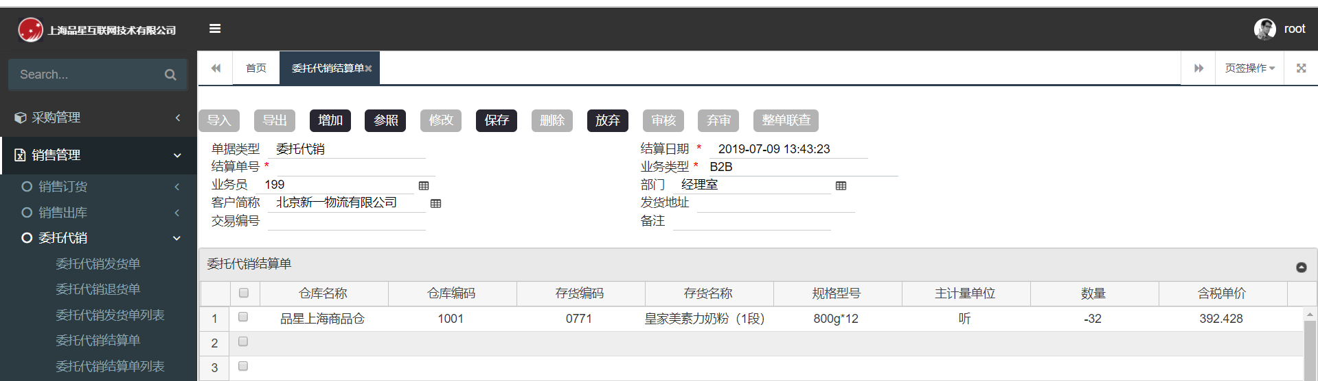

【操作流程】

* 点击增加/参照按钮，销售部门参照委托代销发货单填制委托代销结算单。
* 委托代销结算单执行结算操作后，可以在委托代销结算单列表中查到。
* 委托代销结算单有导入、导出、修改、删除、放弃、审核、弃审、参照，整单联查功能。

【注意】

1. 弃审后删除生成的发票；根据委托代销结算单生成的销售发票一经复核，将不允许对委托代销结算单进行弃审操作。
2. 委托代销结算单列表中可批量审核。

### 3.2.3业务规则说明

#### 3.1.3.1单据录入要求

1. 委托代销发货单保存以后一定要审核，审核后才会生成销售出库单。

2. 业务部门一定要审核对应的单据，否则下游单据无法进行参照。

#### 3.1.3.2单据修改/审核等说明

1. 导入：该功能可将excle表格中数据信息导入到系统中。

2. 导出：该功能可将当前单据信息导出到excle表格中。

3. 修改：对于已保存未审核的订单，可能因为填写信息错误需要修改业务，此时用修改功能实现，修改后的订单保存后进行保存，审核等后续操作。

4. 删除：对于已保存未审核的订单，可能不需要该订单录入了，此时用删除功能实现，删除该订单。

5. 放弃：该功能可一键清空页面所有未保存的数据信息。

5. 审核：对于已保存并需做后续操作的订单，必须需要进行审核，审核后才算有效单据，可以被其他单据参照、使用。

6. 弃审：

（1）对于已审核未关闭的订单，可能因为意外情况而需要修改订单，此时用弃审功能实现。有下游单据生成，或被其他功能、其他系统使用，视为单据已经执行，已执行的单据不可弃审。想要弃审，必须将下游单据全部弃审。

（2）弃审时，自动删除生成的销售发票。根据委托代销结算单生成的销售发票一经复核，将不允许对委托代销结算单 进行弃审操作。

7. 整单联查：整单联查功能可以根据该订单查询到跟他有关的所有单据。

### 3.2.4日常异常查询

1. 想要查询出库的具体情况，可以在“销售管理——销售报表——出库明细表中查询。

2. 想要查询销售的详细明细情况可以在“销售管理——销售报表——销售明细表”中查询。

# 第四章 仓储部

## 4.1业务流程图及描述

### 4.1.1业务流程图

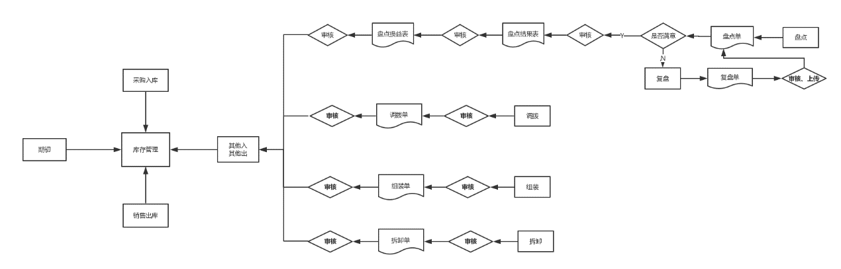

### 4.1.2业务流程描述

1. 对库存有影响的操作：采购入库，销售出库，期初，其他出入库。

2. 采购部门中采购入库单影响库存量，使库存量增加。如果在入库的过程中造成损失，则录入采购退货单（采购退货单用于抵消采购入库单中的破损数量）。

3. 销售部门中销售出库单对库存量有影响，使库存量减少；退款时录入退款单，保存、审核生成退货单和红字销售出库单（[退货单和红字销售出库单]与[销售发货单和销售出库单]在数量上进行抵消，使库存量增加）。

4. 调拨，盘点，组装拆卸生成其他出入库单影响库存量（出现商品破损的情况，会报破损，也会出现其他出的情况，影响库存量）。

## 4.2调拨

### 4.2.1业务流程图及描述

#### 4.2.1.1业务流程图

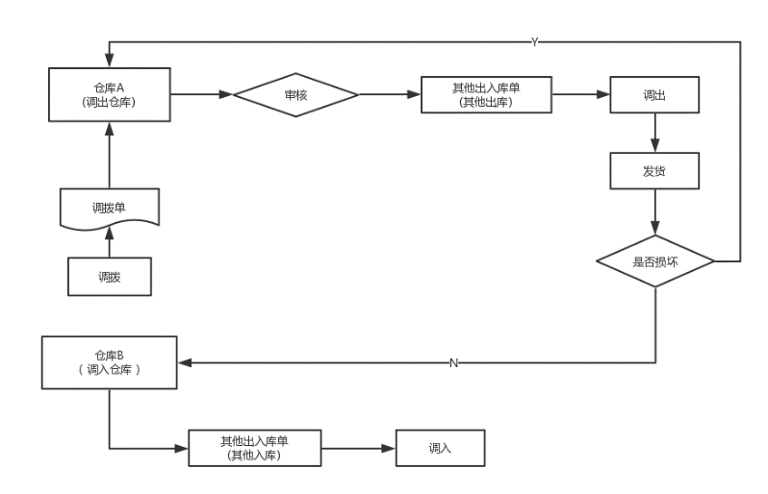

#### 4.2.1.2业务流程描述

调拨单是指用于仓库之间存货的转库业务，由仓库A(调出仓库)到仓库B(调入仓库)之间的调拨，在仓库调拨的过程中也考虑一个仓库在途的事情，如果在途的情况下是未审核，调出仓库在现存量查询中可用量是减少的，到货之后审核，调出仓库在收发存汇总中实际仓库的可用量减少，以便处理仓库在途货物的数量。

### 4.2.2单据录入

#### 4.2.2.1新增调拨单

【菜单路径】

库存管理→调拨业务→调拨单

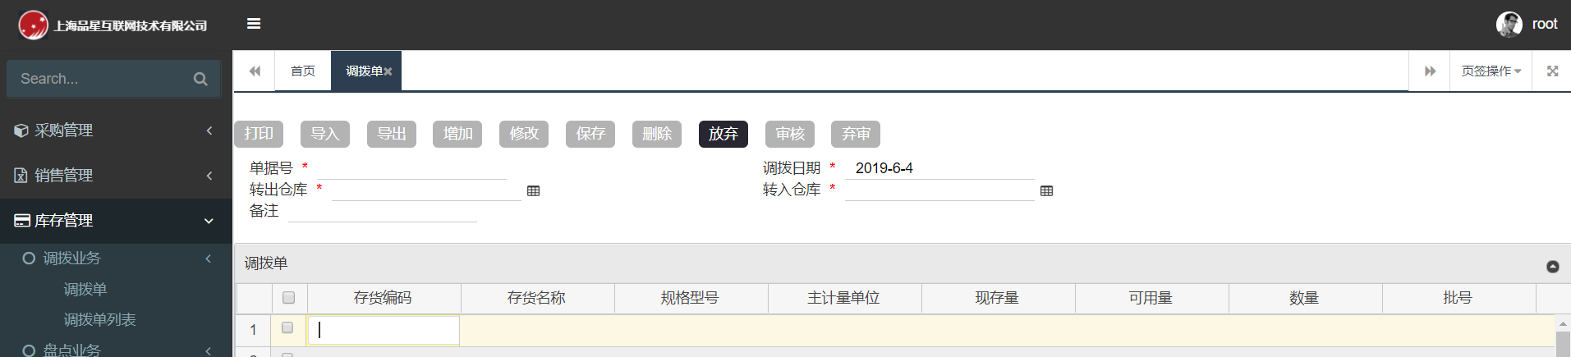

【操作流程】

* 点击增加按钮，进行新增调拨单操作。
* 表头中单据号自动生成，不能修改；调拨日期系统自动默认当前日期，可按实际情况修改；转出仓库、转入仓库为必填项，备注可根据实际情况选填。
* 表体中存货编码、数量（箱数）、无税单价、为必填项，备注根据实际情况选填，其他数据系统根据填写的数据自动生成。
* 调拨单数据填写完毕后点击保存按钮。
* 保存调拨单后点击审核按钮进行审核操作。
* 调拨单有打印、导入、导出、修改、删除、放弃、整单联查功能。
* 保存后的调拨单可以在调拨单列表中查询。

【注意】

（1） 调拨单保存后需进行审核操作，否则其他出入库单参照调拨单时无法参照该单据。

（2） 调拨单算其他出入库

（3） 如果审核了此调拨单需要弃审先要到其他出入库中删除。

### 4.2.3业务规则说明

#### 4.2.3.1调拨过程要求

1. 填写调拨单时一定将调出仓跟调入仓填写正确，批号一定要填写正确，不可随便当备注使用，备注事项在备注中填写。

#### 4.2.3.2调拨单修改/审核等说明

1. 导入：该功能可将excle表格中数据信息导入到系统中。

2. 导出：该功能可将当前单据信息导出到excle表格中。

3. 修改：对于已保存未审核的订单，可能因为填写信息错误需要修改业务，此时用修改功能实现，修改后的订单保存后进行保存，审核等后续操作。

4. 删除：对于已保存未审核的订单，可能不需要该订单录入了，此时用删除功能实现，删除该订单。

5. 放弃：该功能可一键清空页面所有未保存的数据信息。

5. 审核：对于已保存并需做后续操作的订单，必须需要进行审核，审核后才算有效单据，可以被其他单据参照、使用。

6. 弃审：对于已审核未关闭的订单，可能因为意外情况而需要修改订单，此时用弃审功能实现。有下游单据生成，或被其他功能、其他系统使用，视为单据已经执行，已执行的单据不可弃审。想要弃审，必须将下游单据全部弃审。

7. 整单联查：整单联查功能可以根据该订单查询到跟他有关的所有单据。

## 4.3盘点

### 4.3.1业务流程图及描述

#### 4.3.1.1业务流程图

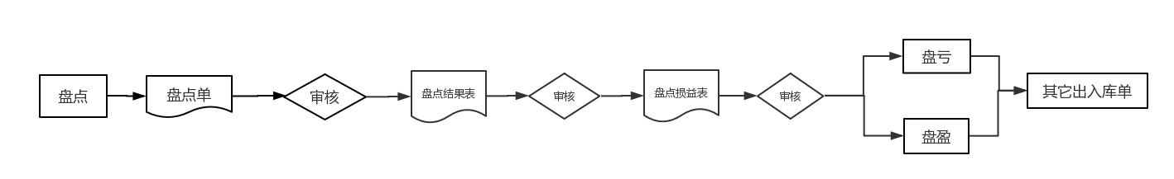

#### 4.3.1.2业务流程描述

1. 为了保证库存的完整，做到账实相符，必须对存货进行定期或不定期的清查，查明存货盘盈、盘亏、损坏数量以及造成的原因，然后进行审核，审核之后进行相应的账面处理，调整存货账的实存数量，使存货的账面记录和库存实物核对相符合。

2. 盘点时系统提供多种盘点方式，如按仓库盘点、按批次盘点、按存货大类盘点、对保质期临近的日期的存货进行盘点等，还可以对仓库或批次中的全部或部分存货进行盘点，盘盈、盘亏的结果自动生成其他出入库单。

### 4.3.2单据录入

#### 4.3.2.1新增盘点单

【菜单路径】

库存管理→盘点业务→盘点单

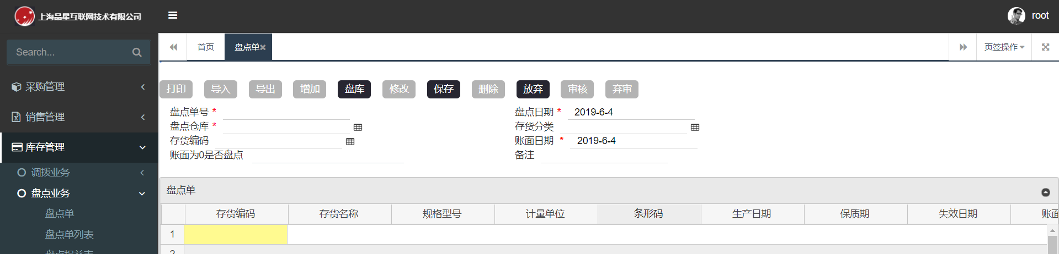

【操作流程】

* 点击增加按钮，进行新增盘点单操作。
* 表头中盘点单号自动生成，不能修改；盘点日期系统自动默认当前日期，可按实际情况修改；盘点仓库为必填项，账面为0是否盘点根据实际情况选择；存货分类、存货编码，备注可根据实际情况选填。
* 选择盘点仓库后表体中盘点数量、调整入库数量、调整出库数量、为必填项，原因根据实际情况选填，其他数据系统根据填写的数据自动生成。
* 如果盘点出有盘盈或者盘亏的情况可在盘点损益列表中查询到并且需要在此进行审核后会直接作为其他出入库单据，并且在其他出入库单据列表中可以查询到。
* 盘点单数据填写完毕后点击保存按钮。
* 保存盘点单后点击审核按钮进行审核操作。
* 盘点单有打印、导入、导出、修改、删除、放弃、整单联查功能。
* 保存后的盘点单可以在盘点单列表中查询。

【注意】

1. 只需在盘点单中进行审核，无损益的无需在盘点损益列表中再次审核。

2. 盘点前应将所有已办理实物出入库的单据处理完毕，否则账面数量会不准确。

### 4.3.3业务规则说明

#### 4.3.3.1盘点过程要求

1. 填写调拨单时一定将调出仓跟调入仓填写正确，批号一定要填写正确，不可随便当备注使用，备注事项在备注中填写。

2. 盘点单弃审时，同时删除生成的其它出入库单；生成的其它出入库单如已审核，则相对应的盘点单不可弃审。

#### 4.3.3.2盘点单修改/审核等说明

1. 导入：该功能可将excle表格中数据信息导入到系统中。

2. 导出：该功能可将当前单据信息导出到excle表格中。

3. 修改：对于已保存未审核的订单，可能因为填写信息错误需要修改业务，此时用修改功能实现，修改后的订单保存后进行保存，审核等后续操作。

4. 删除：对于已保存未审核的订单，可能不需要该订单录入了，此时用删除功能实现，删除该订单。

5. 放弃：该功能可一键清空页面所有未保存的数据信息。

6. 审核：对于已保存并需做后续操作的订单，必须需要进行审核，审核后才算有效单据，可以被其他单据参照、使用。

7. 弃审：对于已审核未关闭的订单，可能因为意外情况而需要修改订单，此时用弃审功能实现。有下游单据生成，或被其他功能、其他系统使用，视为单据已经执行，已执行的单据不可弃审。想要弃审，必须将下游单据全部弃审。

8. 整单联查：整单联查功能可以根据该订单查询到跟他有关的所有单据。

## 4.4其他出入库

### 4.4.1概述

其他出入库单是在补录期初、发现商品破损、赠送出入库等的情况下，直接录入其他出入库单的。

### 4.4.2单据录入

#### 4.4.2.1新增其他出入库单

【菜单路径】

库存管理→其他出入库→其他出入库单

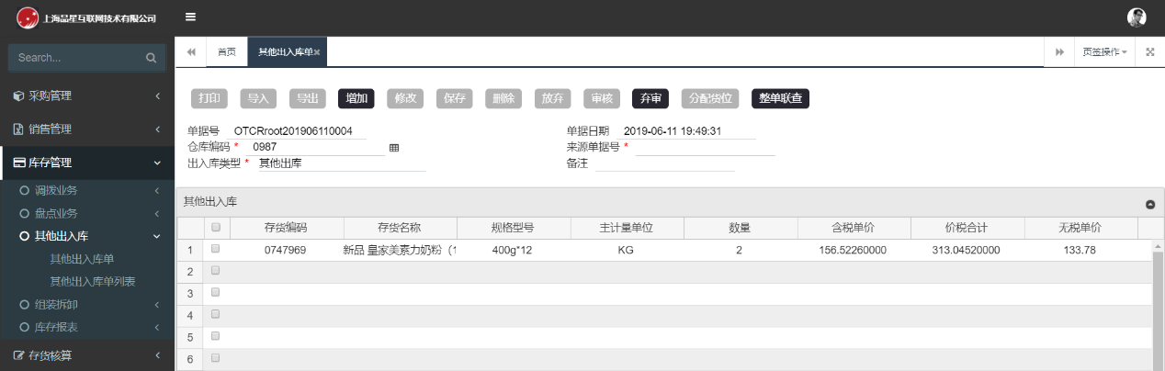

【操作流程】

* 点击增加按钮，进行新增出入库单操作。
* 表头中单据号自动生成，不能修改；日期系统自动默认当前日期，可按实际情况修改；仓库编码，出入库类型为必填项，来源单据号、备注可根据实际情况选填。
* 表体中存货编码根据存货档案列表添加、数量、税率、批号、生产日期为必填，其他自动生成备注为选填。
* 填写完成后记得点击保存和审核。
* 保存后的其他出入库单在其他出入库单列表中可查询。
* 其他出入库单有打印、导入、导出、修改、删除、放弃、分配货位、整单联查功能。

【注意】

（1）在其他出入库单页面如已审核当时需要修改先点击弃审再修改。

（2）如果需要修改之前的单子，可在其他出入库单列表中弃审修改。

（3）其他出入库单中有个来源单据号，除了采购入库、销售出库、其他出库、其他入库都会有来源单据号。

### 4.4.3业务规则说明

#### 4.4.3.1其他出入库要求

1. 填写其他出入库单的时候批号一定要填写正确的，如果错误可以保存但是审核不会成功。

#### 4.4.3.2盘点单修改/审核等说明

1. 导入：该功能可将excle表格中数据信息导入到系统中。

2. 导出：该功能可将当前单据信息导出到excle表格中。

3. 修改：对于已保存未审核的订单，可能因为填写信息错误需要修改业务，此时用修改功能实现，修改后的订单保存后进行保存，审核等后续操作。

4. 删除：对于已保存未审核的订单，可能不需要该订单录入了，此时用删除功能实现，删除该订单。

5. 放弃：该功能可一键清空页面所有未保存的数据信息。

6. 审核：对于已保存并需做后续操作的订单，必须需要进行审核，审核后才算有效单据，可以被其他单据参照、使用。

7. 弃审：对于已审核的订单，可能因为意外情况而需要修改订单，此时用弃审功能实现。

8. 整单联查：整单联查功能可以根据该订单查询到跟他有关的所有单据。

## 4.5组装拆卸

### 4.5.1业务流程图及描述

#### 4.5.1.1业务流程图

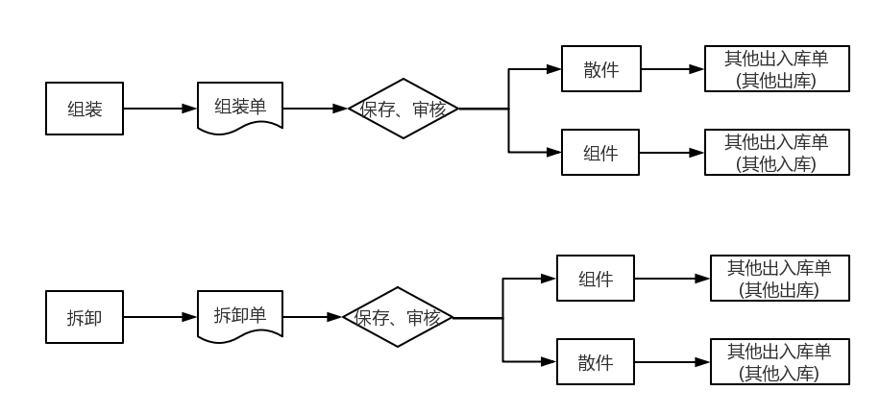

#### 4.5.1.2业务流程描述

1．组装指将多个散件组装成一个配套件的过程

2. 拆卸指将一个配套件拆卸成多个散件的过程。

3. 配套件是由多个存货组成，但又可以拆开或销售的存货。

4. 配套件和散件之间是一对多的关系。

### 4.5.2单据录入

#### 4.5.2.1新增组装拆卸单

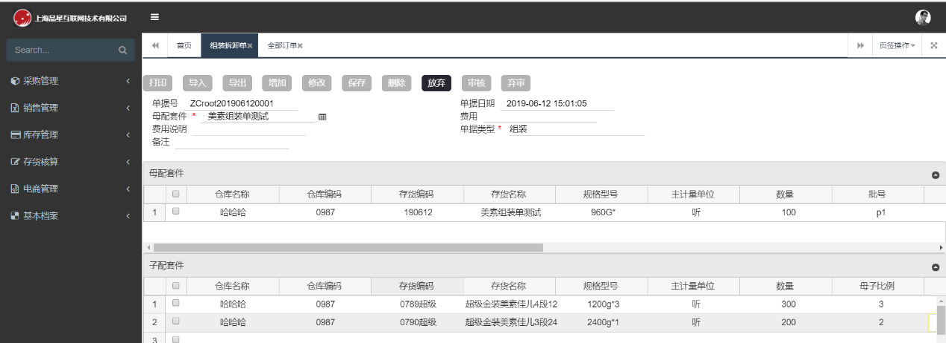

【操作流程】

1.组装

·点击增加按钮，进行新增出组装单操作。

·表头中母配套件选择新录入的套装的名称、单据类型选择组装或者拆卸、单据号和日期自动生成，费用、费用说明、备注选填或视情况填写。

·表体中母配套件选择仓库编码、仓库名称、存货编码、存货名称、规格型号、主计量单位、生产日期、保质期、失效日期、含税单价、无税单价、无税金额、箱规自动带入，数量、批号、税率、需填写。

·表体中子配套件选择仓库编码和存货编码，仓库名称、存货名称、规格型号、主计量单位、生产日期、保质期、失效日期、含税单价、无税单价、箱规自动带入，数量、母子比例、批号需要填写。

·组装拆卸填写完毕后点击保存按钮。

·组装拆卸单保存后点击审核按钮进行审核操作。

·组装拆卸单有打印、导入、导出、修改、删除、放弃、功能。

·保存后的组装拆卸单可以在组装拆卸单列表和其他入库单中查询。

2.拆卸

·点击增加按钮，进行新增拆卸单操作。

·表头中母配套件选择新录入的套装的名称、单据类型选择组装或者拆卸、单据号和日期自动生成，费用、费用说明、备注选填或视情况填写。

·表体中母配套件选择仓库编码、仓库名称、存货编码、存货名称、规格型号、主计量单位、生产日期、保质期、失效日期、含税单价、无税单价、无税金额、箱规自动带入，数量、批号、税率、需填写。

·表体中子配套件选择仓库编码和存货编码，仓库名称、存货名称、规格型号、主计量单位、生产日期、保质期、失效日期、含税单价、无税单价、箱规自动带入，数量、母子比例、批号需要填写。

·组装拆卸填写完毕后点击保存按钮。

·组装拆卸单保存后点击审核按钮进行审核操作。

·组装拆卸单有打印、导入、导出、修改、删除、放弃、功能。

·保存后的组装拆卸单可以在组装拆卸单列表和其他入库单中查询。

【注意】

（1） 录入拆卸单的时候，需要先在存货档案里面找出当时录入的名称。

（2） 在组装拆卸的过程中要注意，批次不足和库存不足的情况下，不允许做组装、拆卸。

（3） 母件批次和子件批次在组装拆卸单列表中找之前的单子填入。

（4） 母配的数量是组装多少个新的套装。

（5） 子配套件先填写母子比例然后生成数量，母子比例是新的套装里面有几个商品。

（6） 拆卸单在其他出入库查询列表中分为2列，拆卸套装是拆卸入库，拆卸的单品是拆卸出库。

（7） 在组装拆卸单列表中是正常显示。

### 4.5.3业务规则说明

#### 4.5.3.1组装拆卸单要求

1. 填写组装拆卸单批号、数量一定要填写正确。

#### 4.5.3.2组装拆卸单修改/审核等说明

1. 导入：该功能可将excle表格中数据信息导入到系统中。

2. 导出：该功能可将当前单据信息导出到excle表格中。

3. 修改：对于已保存未审核的订单，可能因为填写信息错误需要修改业务，此时用修改功能实现，修改后的订单保存后进行保存，审核等后续操作。

4. 删除：对于已保存未审核的订单，可能不需要该订单录入了，此时用删除功能实现，删除该订单。

5. 放弃：该功能可一键清空页面所有未保存的数据信息。

6. 审核：对于已保存并需做后续操作的订单，必须需要进行审核，审核后才算有效单据，可以被其他单据参照、使用。

7. 弃审：对于已审核未关闭的订单，可能因为意外情况而需要修改订单，此时用弃审功能实现，需先在其他入库中删除。

## 4.6库存报表

### 4.6.1现存量查询

查询自己店铺各仓剩余可用量，方便及时申报调拨，有效防止卖断货导致库存不足无法发货的后果。

【菜单路径】

库存管理→库存报表→现存量查询

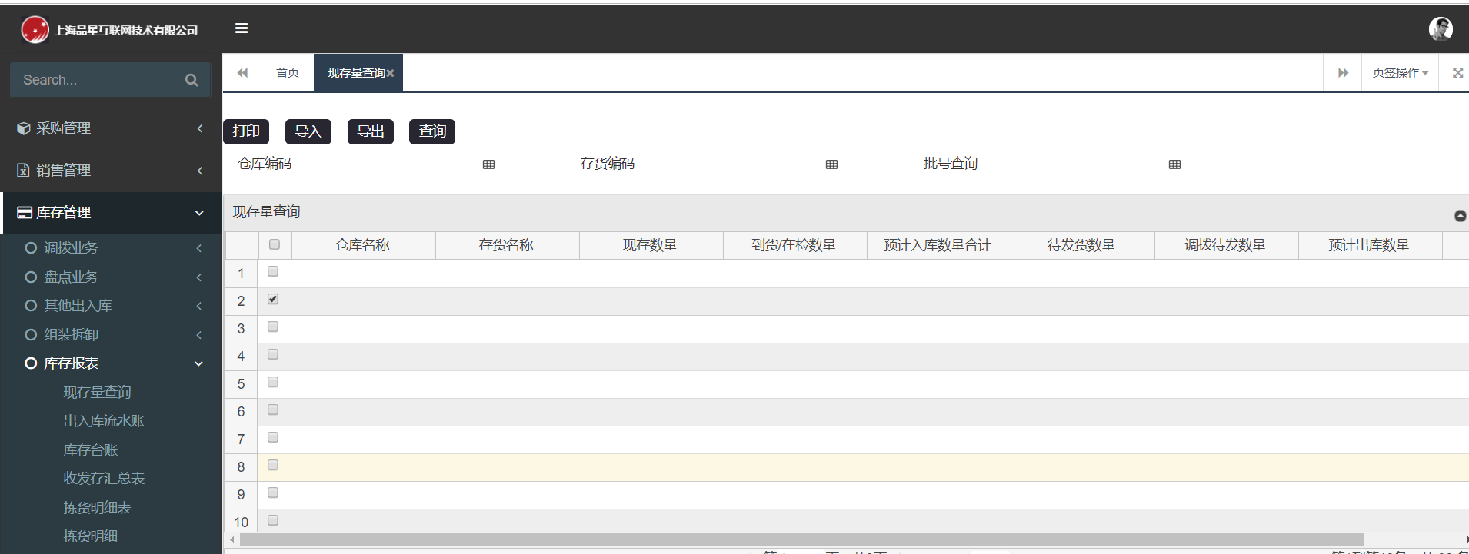

【操作流程】

· 点击查询按钮，会出来所有商品的现存量。

· 表头中的仓库编码、存货编码、批号编码作为查询条件。

### 4.6.2出入库流水账

出入库流水账记录存货的每一次出库入库类型及数量等信息，通常用来查询商品在某一时间段内各仓库的出入库记录。

【菜单路径】

库存管理→库存报表→出入库流水

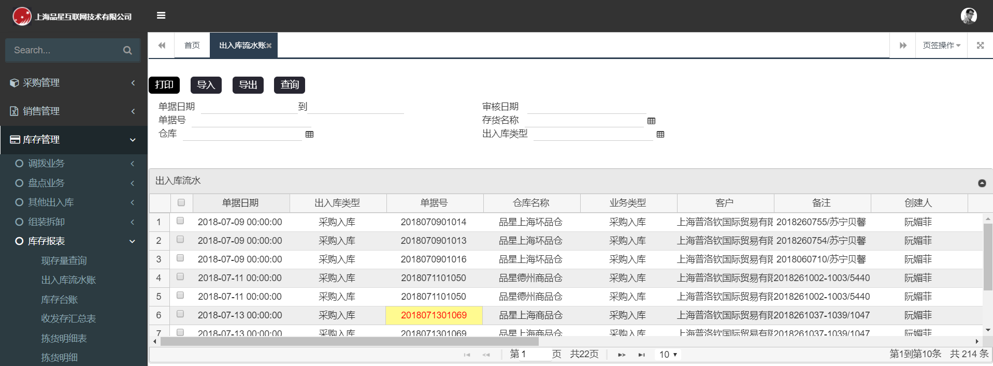

【操作流程】

· 点击查询可以查询到所有的订单。

· 表头中单据日期、审核日期、单据号、存货名称、仓库、出入库类型作为条件查询。

### 4.6.3库存台账

 【菜单路径】

库存管理→库存报表→库存台账

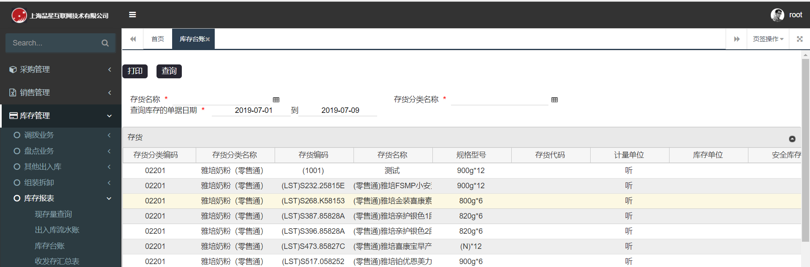

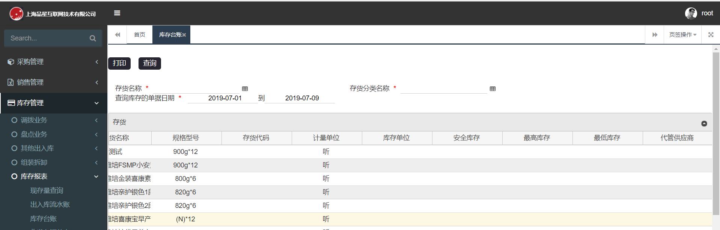

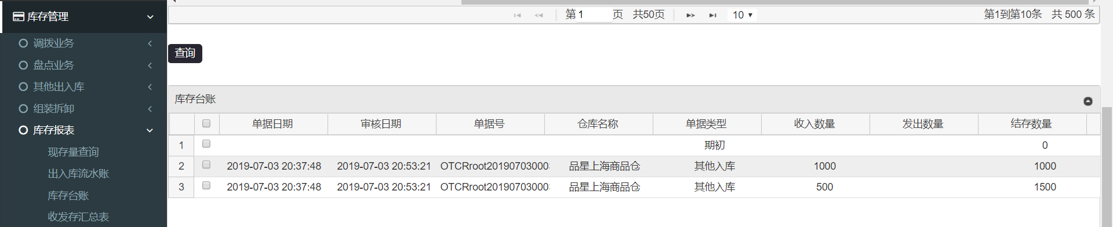

【操作流程】

· 点击查询会出来所有商品，不分仓库。

· 表头中的存货名称、存货分类名称，单据日期作为条件查询。

· 图2中可查看到安全库存、最高库存、最低库存、代管供应商。

· 选择其中一个想要查询的商品，可在图3中查看到所有仓库中的其中一个商品的所有单据收入数量、发出数量，结存数量。

### 4.6.4 收发存汇总表

反映各仓库各存货各种收发类别的收入、发出及结存情况。

 【菜单路径】

库存管理→库存报表→收发存汇总表

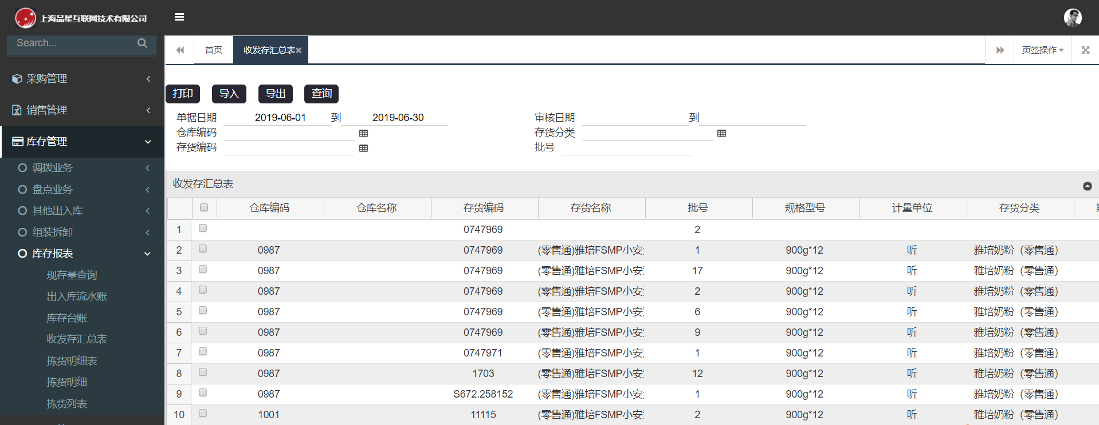

【操作流程】

· 表头中的单据日期是必选，审核日期、仓库编码、存货分类、存货编码、批号作为筛选条件

### 4.6.5 生成拣货

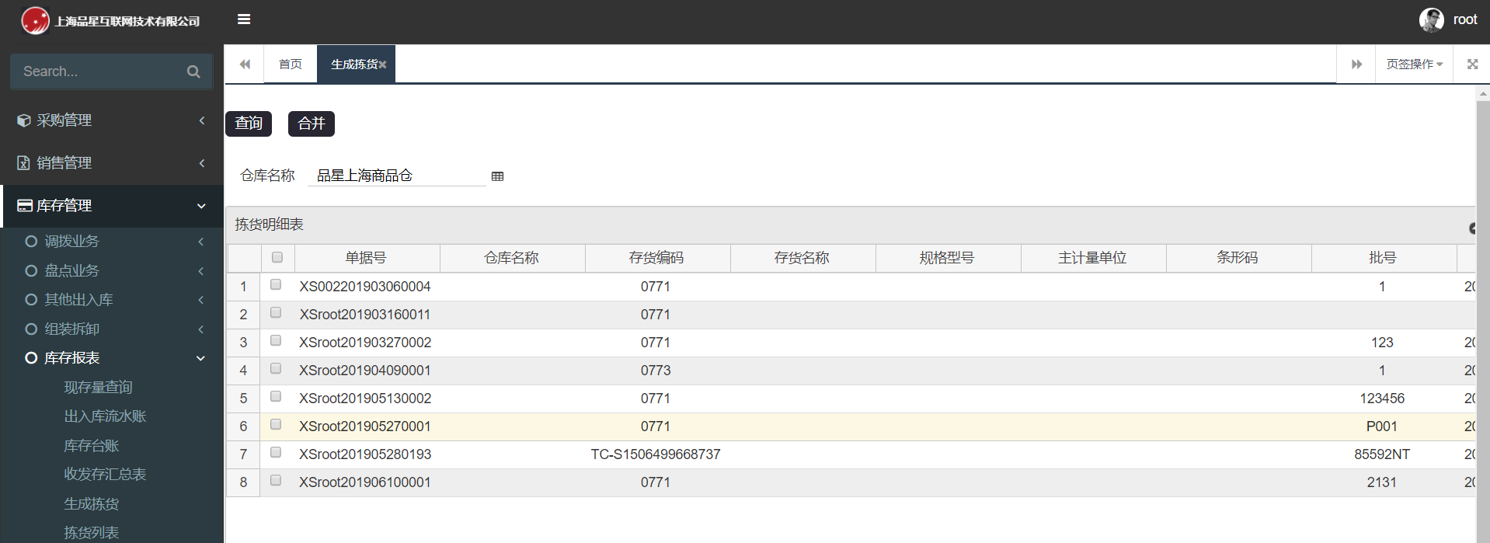

【操作流程】

· 表头中的仓库名称是作为条件查询。

· 可以把相同商品、相同批次、要求生产日期内的商品进行合并单子，同时进行拣货操作。

【注意】

1. 如果没有相同的可以合并,就直接去拣货列表进行拣货

# 第五章 存货核算

## 5.1业务流程图及描述

### 5.1.1业务流程图

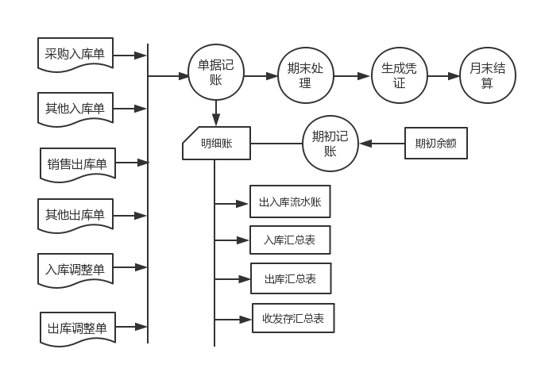

### 5.1.2业务流程描述

存货核算主要用于对企业存货的出入库业务进行出库存货成本的核算及计算结存余额，涉及的单据主要有采购入库单、其他入库单、入库调整单、销售出库单、其他出库单、出库调整单等，系统自动按照所选核算方式计算成本并记账。

## 5.2期初

账簿都应有期初数据,以保证其数据的连贯性，初次使用时，应先输入全部末级存货的期初余额。

### 5.2.1 期初余额

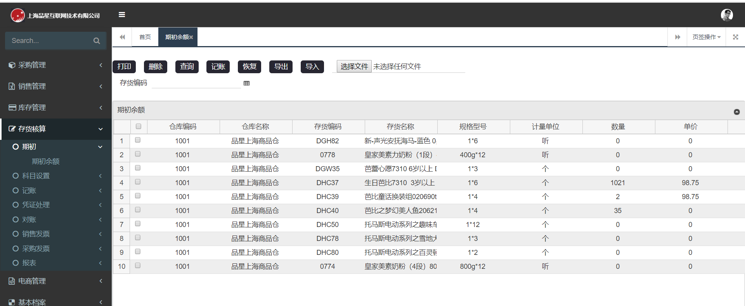

【操作流程】

· 点击导入按钮导入excel表，进行录入期初余额操作。

· 查询可以查询到所有录入的期初余额。

【注意】

（1）期初记账前，用户可以进行日常单据的录入、账簿查询等操作，但不能进行单据记账等处理。

（2）如果期初数据有错误，可以点击〖恢复〗按钮，取消期初记账然后删除错误的一条，在excel表里面修改期初数据，重新导入excel表执行期初记账，若日常单据已生成，则不能恢复期初记账。

（3）数据只可以在excel表中修改数据，不可在表体中修改。

（4）修改的数据表可批量也可单独导入。

## 5.3科目设置

### 5.3.1 存货科目

此功能用于设置本系统中生成凭证所需要的各种存货科目、差异科目、分期收款发出商品科目、委托代销科目，因此用户在制单之前应先在本系统中将存货科目设置正确、完整，否则无法生成科目完整的凭证。

【菜单路径】

存货核算→科目设置→存货科目

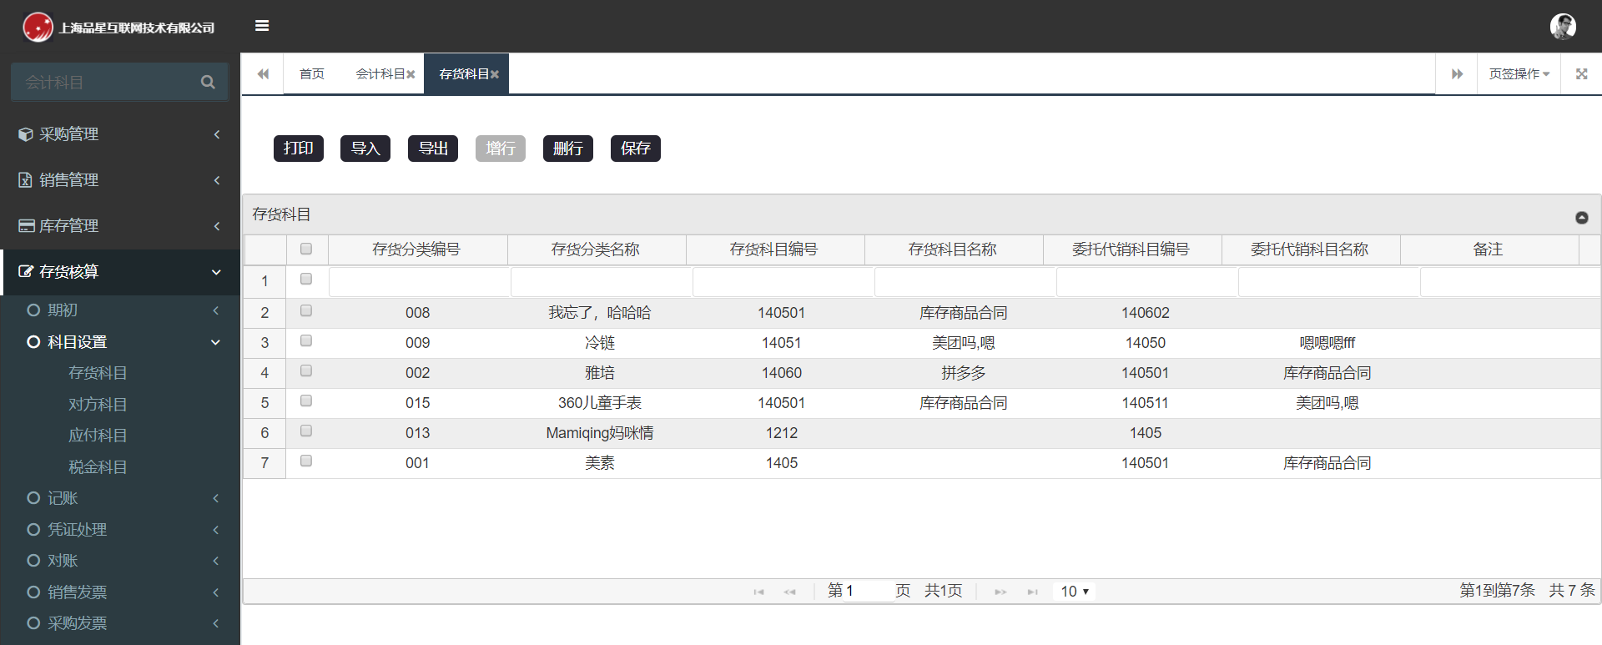

【操作流程】

· 点击增加按钮，进行新增存货科目操作。

· 表体中的存货分类编号、存货分类名称是从存货档案中选择；存货科目编号、存货科目名称是从会计科目中选择；委托代销科目名称是从会计科目中选择。

【注意】

（1） 存货科目里面所有都是必填项目。

### 5.3.2 对方科目

此功能用于设置本系统中生成凭证所需要的存货对方科目（即收发类别）所对应的会计科目，因此用户在制单之前应先在本系统中将存货对方科目设置正确、完整，否则无法生成科目完整的凭证。

【菜单路径】

存货核算→科目设置→对方科目

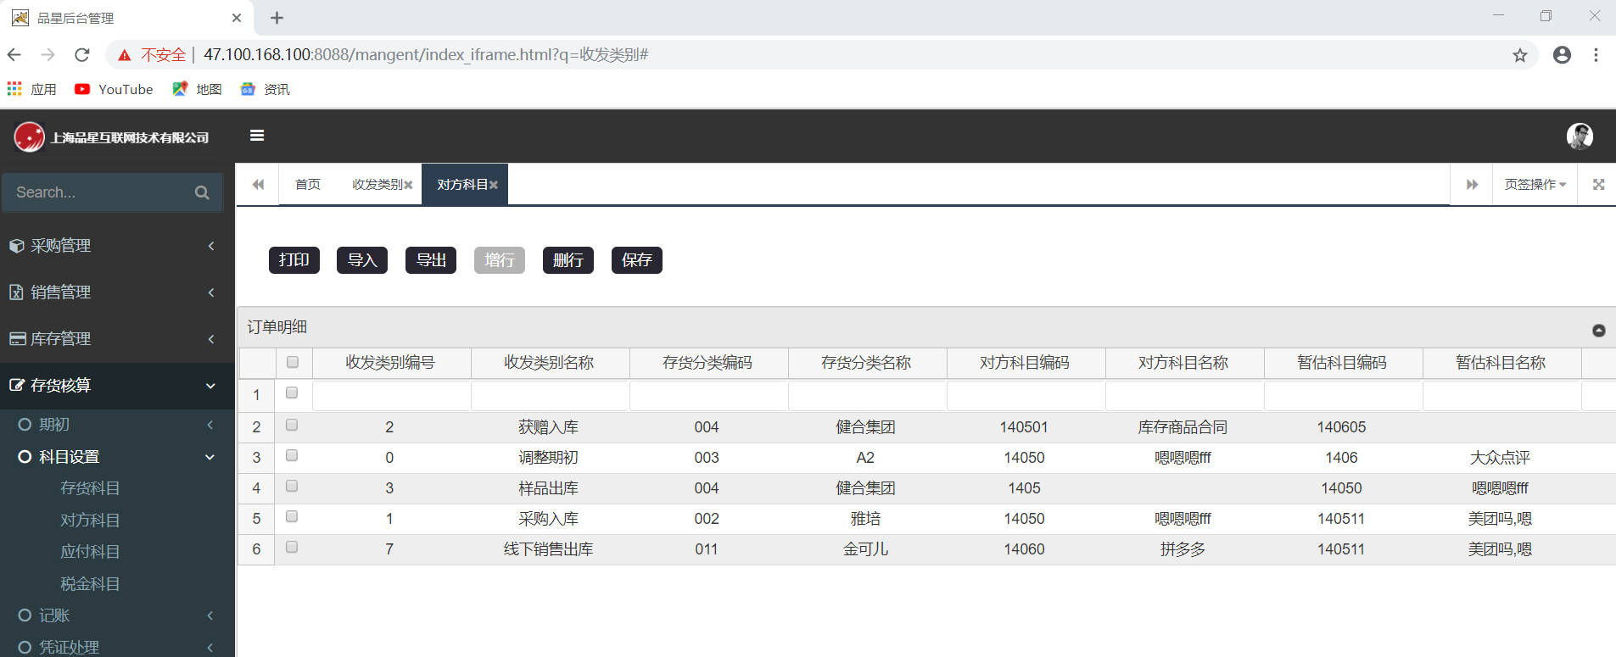

【操作流程】

· 点击增加按钮，进行新增对方科目操作。

· 收发类别编号和收发类别名称是从收发类别中选择；存货分类编码和存货分类名是从客户分类中选择；对方科目编码和对方科目名称是从会计科目中选择；暂估科目编码和暂估科目名称是从会计科目中选择。

【注意】

（1）暂估科目编码和暂估科目名称为必填。

### 5.3.3 应付科目

此功能用于设置本系统中采购结算生成凭证时所需要的应付科目，因此用户在制单之前应先在此模块中将科目设置正确、完整，否则无法生成科目完整的凭证。

【菜单路径】

存货核算→科目设置→应付科目

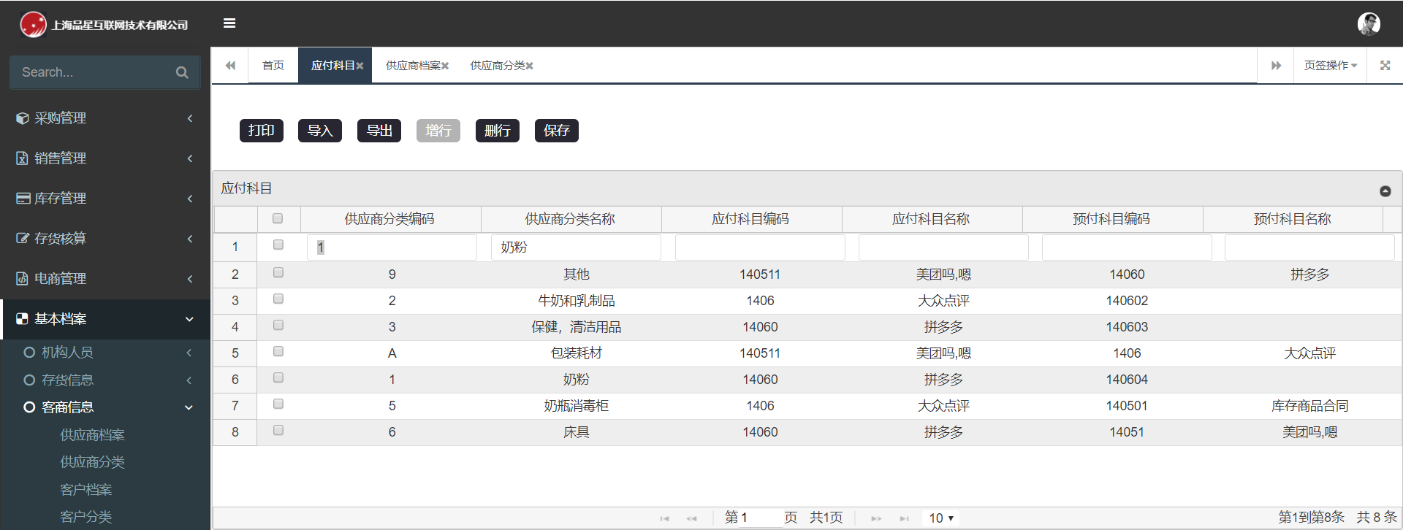

【操作流程】

· 点击增行按钮，进行新增应付科目操作。

· 供应商分类编码和供应商分类名称从供应商分类选择；应付科目编码和应付科目名称是从会计科目中选择；预付科目编码和预付科目名称是从会计科目中选择。

【注意】

（1）预付编码和预付名称不可以为空。

### 5.3.4 税金科目

此功能用于设置在本系统中进行采购结算生成凭证时所需要的增值税科目，因此用户在制单之前应先在此模块中将税金科目设置正确、完整，否则无法生成科目完整的凭证。

【菜单路径】

存货核算→科目设置→税金科目

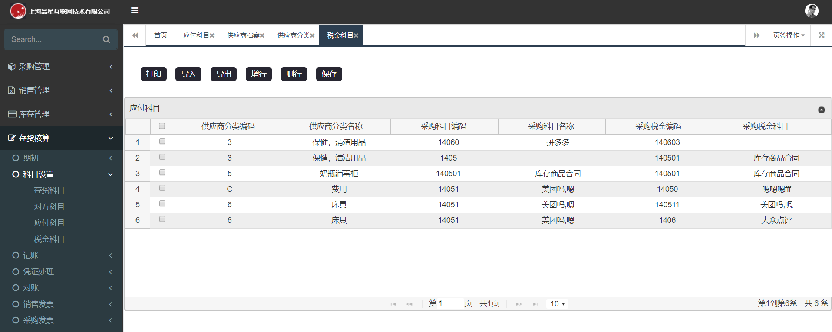

【操作流程】

· 点击增行按钮，进行新增税金科目操作。

· 供应商分类编码和供应商分类名称是从供应商分类中选择；采购科目编码和采购科目名称是从会计科目中选择；采购税金编码和采购税金科目是从会计科目中选择。

【注意】

（1）所有科目都需要填写。

## 5.4记账

### 5.4.1 单据记账

单据记账用于将用户所输入的单据进行记账并登记生成明细账

【菜单路径】

存货核算→记账→单据记账

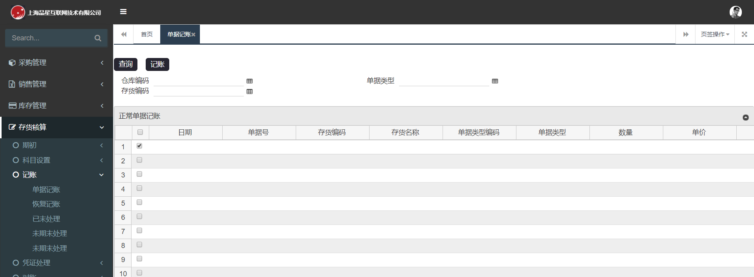

【操作流程】

· 输入条件点击查询可以出来未记账的单子。

· 可以单选也可以批量选择某个单子点击记账。

【注意】

（1）正常单据记账时，组装单生成的其他出入库单按存货当月的平均单价计算成本。

### 5.4.2恢复记账

恢复记账用于将用户已登记的明细账的单据恢复到未记账的状态，并删除已生成的明细账。

【菜单路径】

存货核算→记账→恢复记账

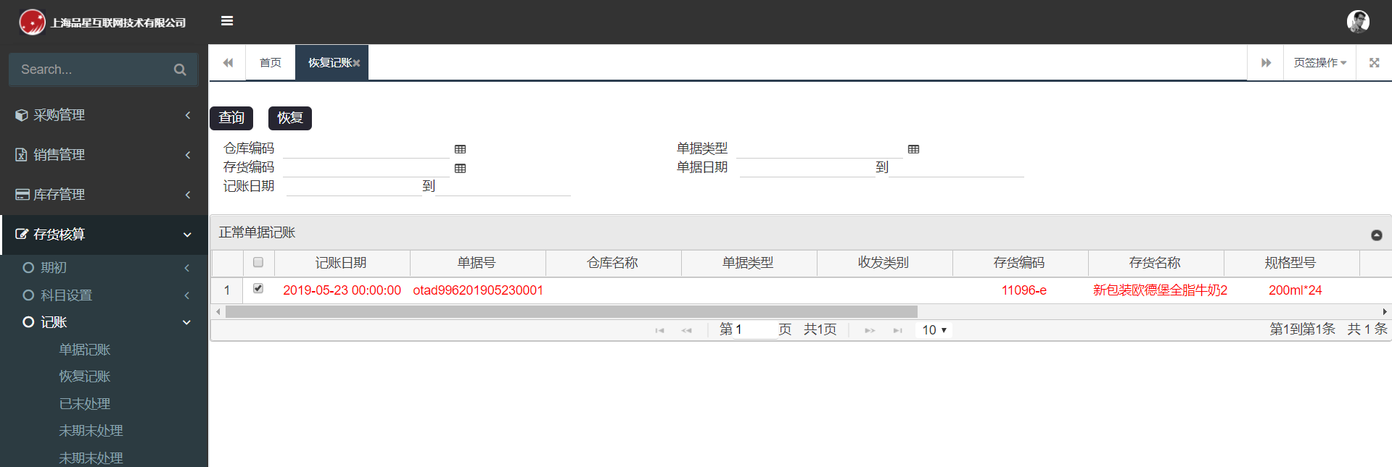

【操作流程】

· 点击查询可以出来所有已记账的单子。

· 选择相应的单据点击恢复记账。

· 已恢复的单子可以在单据记账中查询到。

【注意】

(1)对于全月平均核算方式，可选择一张单据进行恢复

(2)对于本月已生成凭证的单据，不能恢复记账，并且其之前的单据也不能恢复记账，如果想恢复记账，应先删除所生成的凭证，若凭证已导入财务系统，则不可以删除凭证。

### 5.4.3未期末处理

期末处理应在当月全部日常业务处理完后才能进行处理，功能主要是：按全月平均法核算存货的全月平均单价及其本会计月出库成本；本月入库数量及金额包含采购发票数量、金额以及其他入库单数量、金额。

【菜单路径】

存货核算→记账→未期末处理

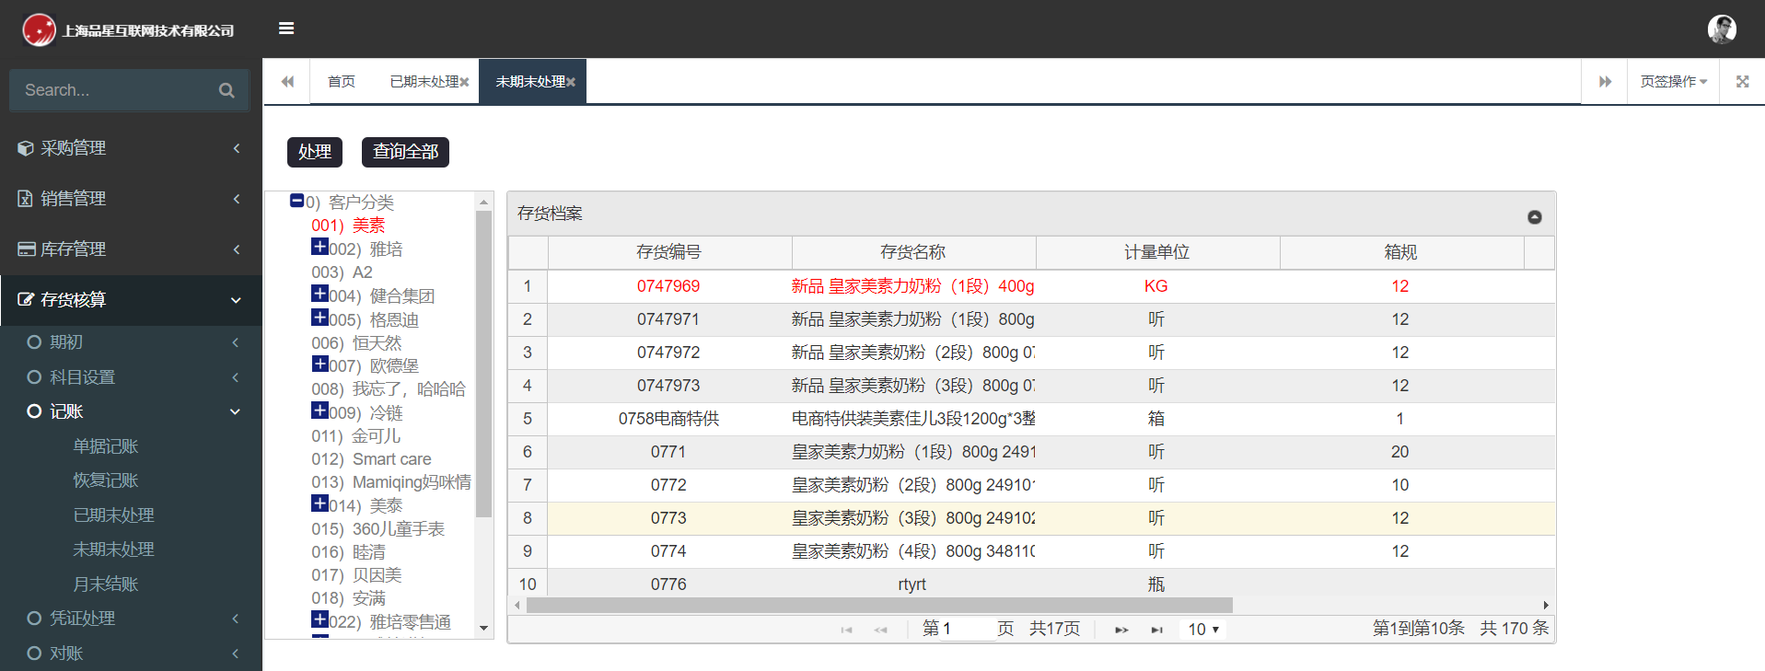

【操作流程】

· 点击其中一条进行处理。

### 5.4.4已期末处理

存货核算→记账→已期末处理

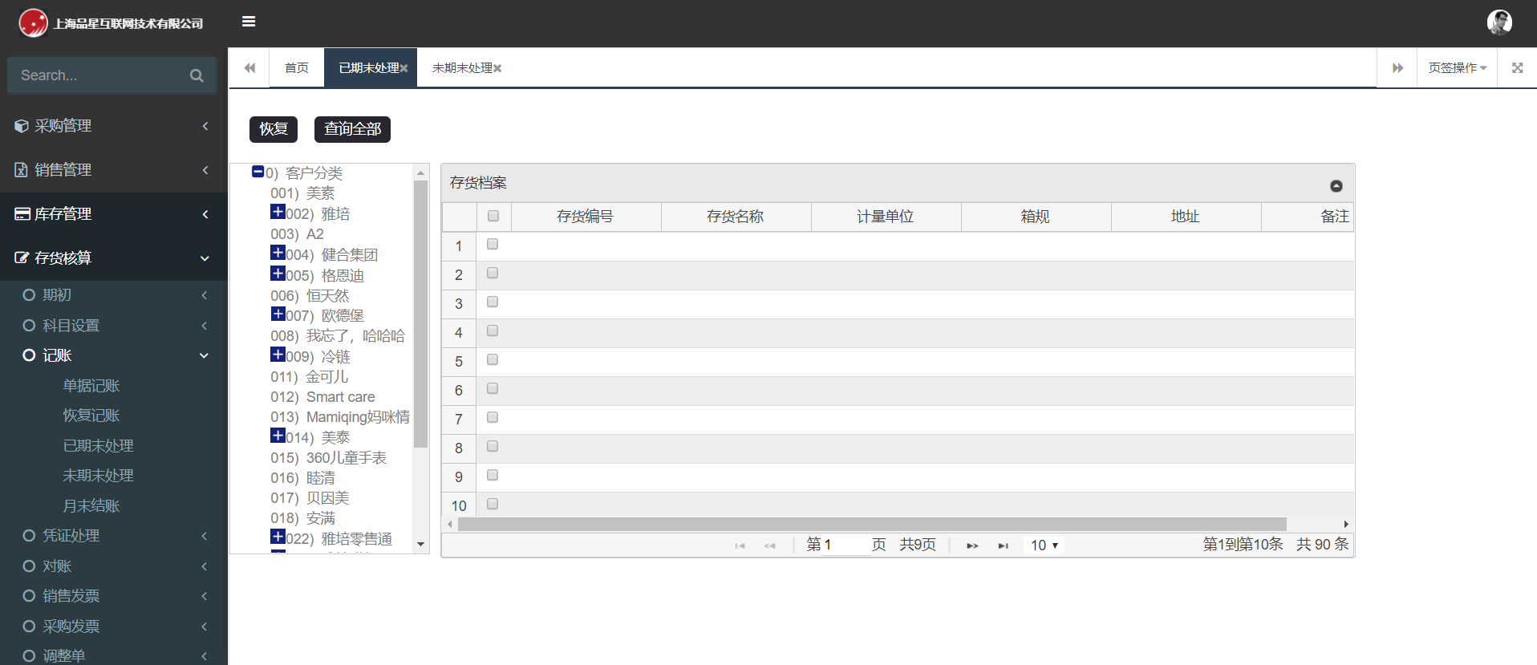

【操作流程】

· 点击查询可以查询到所有已做的期末处理。

· 如果想恢复记账点击需要恢复的数据进行恢复。

【注意】

（1）在财务总账系统结账后将不可恢复。

（2）恢复期末处理，系统自动清除明细账中本月出库单据的成本。

### 月末结账

月末结账是指日常业务全部完成后，计算出按全月平均方式核算的存货的全月平均单价及其本会计月出库成本。

【菜单路径】

存货核算→记账→月末结账

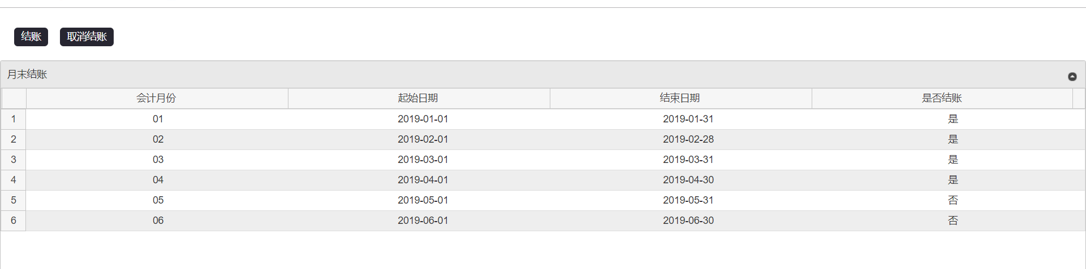

【操作流程】

· 点击月末结账，找到要结账的月份点击结账。

【注意】

（1）月末结账后将不能再进行当前会计月的工作，只能做下个会计月的日常工作。

（2）月末结账后系统自动生成下个会计月的库存期初数据。

## 5.5凭证处理

### 5.5.1 生成凭证

【菜单路径】

存货核算→凭证处理→生成凭证

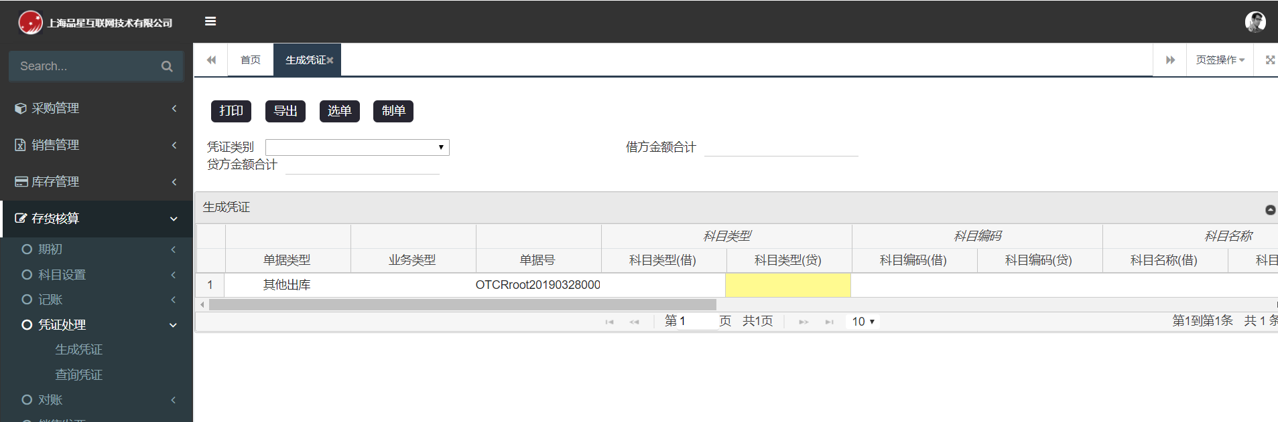

【操作流程】

· 点击选单，进行生成凭证。

· 表头中的凭证类别为必选、借方合计金额、贷方合计金额自动生成。

· 表体中的内容自动带出，检查没有问题进行制单。

· 生成凭证有打印、导出、选单，制单功能。

· 生成的凭证可在查询凭证中查询到。

【注意】

（1） 生成凭证中的凭证类别是在基本档案—财务信息—凭证类别中提前录入好。

## 5.6对账

### 5.6.1 存货与总账

### 5.6.2发出商品与总账对账

## 5.7销售发票

销售发票是在销售开票过程中用户所开具的原始销售单据，包括增值税专用发票、 普通发票及其所附清单。 销售发票复核后通知财务部门的《应收款管理》核算应收账款，在《应收款管理》 审核登记应收明细账，制单生成凭证。

### 5.7.1销售专用发票

【菜单路径】

存货核算→销售发票→销售专用发票

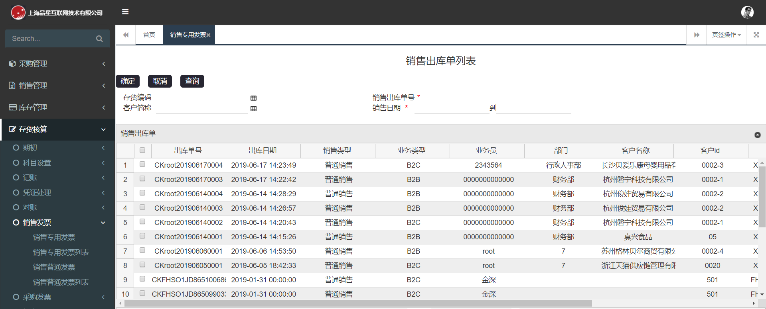

【操作流程】

· 点击参照会出来所有可以开票的列表。

· 点击增加也可以生成发票（视情况使用）。

· 确认无误点击保存，审核。

· 开好的发票可以在销售专用发票列表中查询到。

· 销售专用发票有导入、导出、增加、参照、删除、放弃、审核、弃审，整单联查功能。

【注意】

（1）销售单批量生成发票时，按客户合并生成一张发票

（2）只能参照普通销售业务类型的销售单，如有订单记录不符合生单条件，则整张订单不生成发票。

（3）对方先结算我们再生成发票给对方。

### 5.7.2销售普通发票

【菜单路径】

存货核算→销售发票→销售普通发票

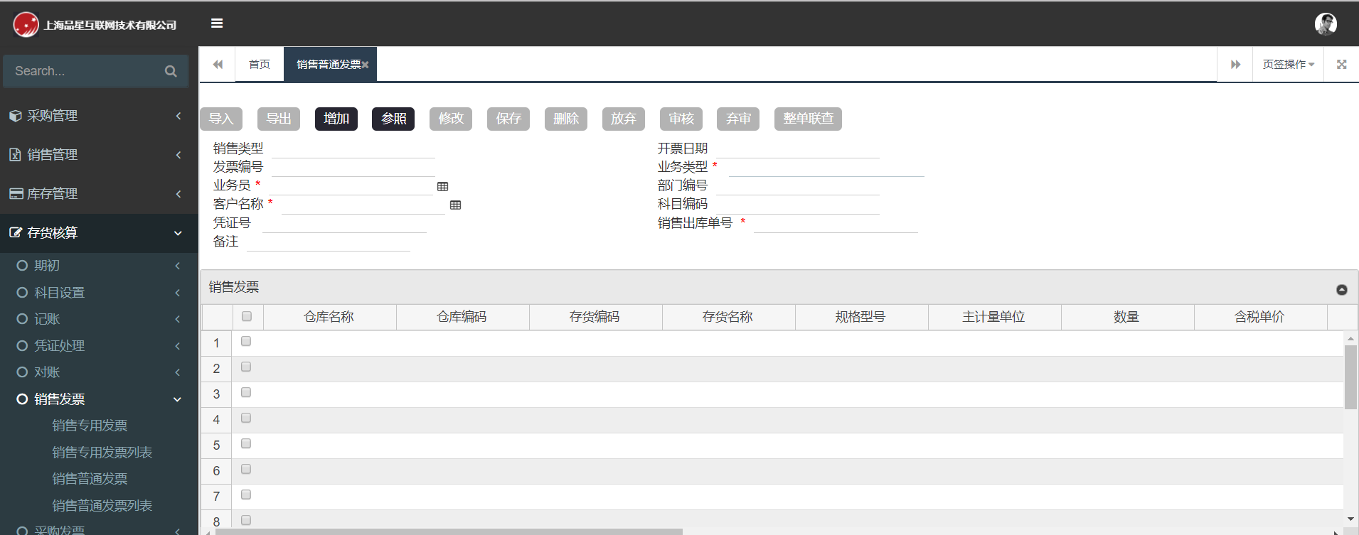

【操作流程】

· 点击参照会出来所有可以开票的列表。

· 点击增加也可以生成发票（视情况使用）。

· 确认无误点击保存，审核。

· 开好的发票可以在销售普通发票列表中查询到。

· 销售普通发票有导入、导出、增加、参照、删除、放弃、审核、弃审，整单联查功能。

【注意】

（1）销售单批量生成发票时，按客户合并生成一张发票

（2）只能参照普通销售业务类型的销售单，如有订单记录不符合生单条件，则整张订单不生成发票。

（3）对方先结算我们再生成发票给对方。

## 5.8采购发票

采购发票是供应商开出销售货物的发票，用户根据采购发票确认采购成本，进行记账。

### 5.8.1采购专用发票

【菜单路径】

存货核算→采购发票→采购专用发票

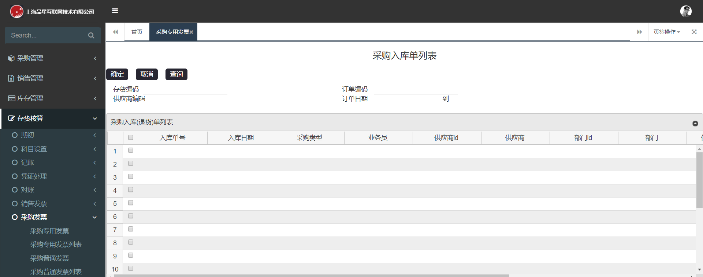

【操作流程】

· 点击参照会出来所有可以开票的列表。

· 点击增加也可以生成发票（视情况使用）。

· 确认无误点击保存，审核。

· 开好的发票可以在采购专用发票中查询到。

· 采购专用发票有导入、导出、增加、参照、删除、放弃、审核、弃审，整单联查功能。

【注意】

（1）录入好后对应供应商开具的发票审核一下。

（2）增值税专用发票扣税类别默认为应税外加，不可修改。

（3）我们先给对方结账之后对方给我们发票。

（4）入库单同一条明细的多个发票不允许存在不同单价现象。

（5）结算需要到U8系统里面结算。

### 5.8.2采购普通发票

【菜单路径】

存货核算→采购发票→采购普通发票

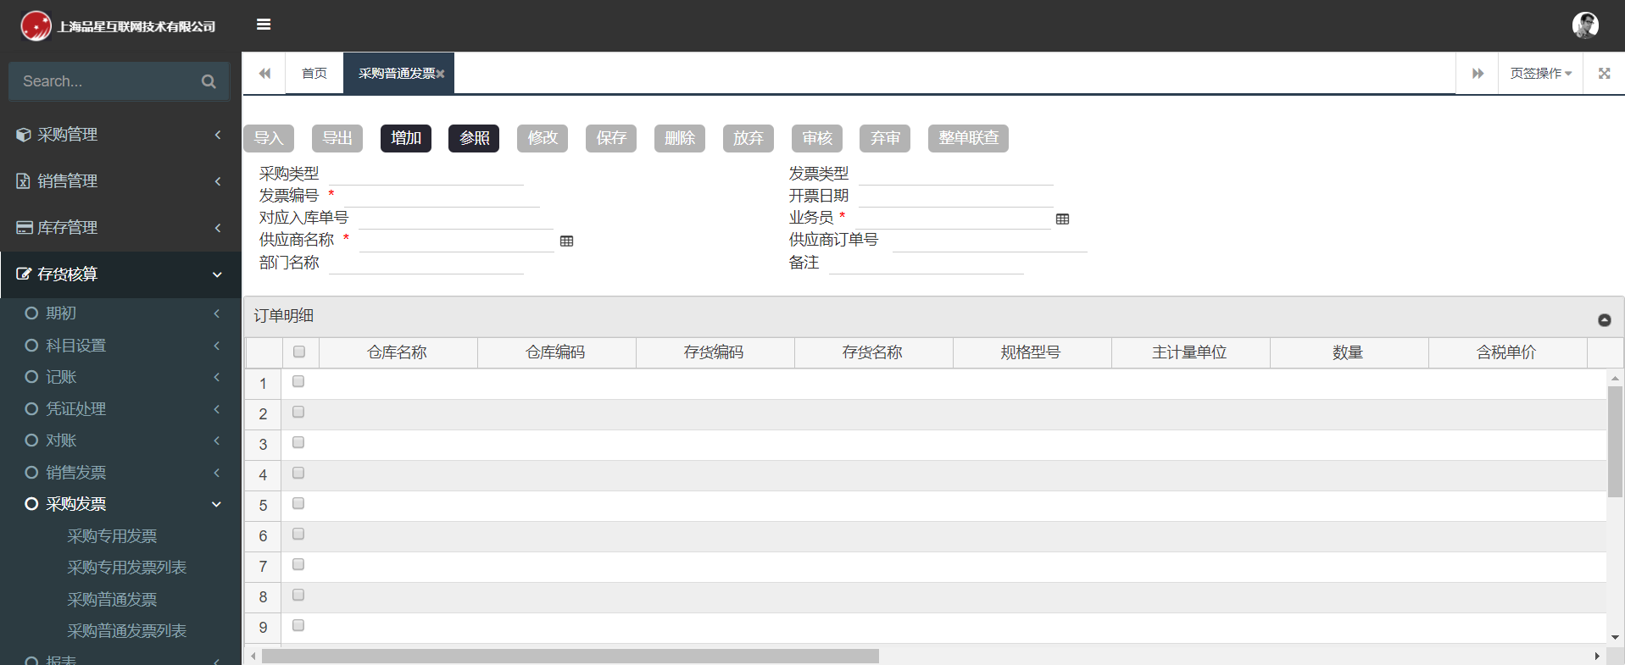

【操作流程】

· 点击参照会出来所有可以开票的列表。

· 点击增加也可以生成发票（视情况使用）。

· 确认无误点击保存，审核。

· 开好的发票可以在采购普通发票中查询到。

· 采购普通发票有导入、导出、增加、参照、删除、放弃、审核、弃审，整单联查功能。

【注意】

（1） 录入好后对应供应商开具的发票审核一下。

（2） 我们先给对方结账之后对方给我们发票。

（3） 结算需要到U8系统里面结算。

## 5.9调整单

### 5.9.1入库调整单

【菜单路径】

存货核算→调整单→入库调整单

【操作流程】

· 点击增加，添加入库调整单内容。

· 表头中收发类别编号、客户名称为必填，单据号、单据日期为自动跳出。

· 表体中全部必填。

· 入库调整单有打印、导出、增加、修改、保存、删除、放弃，记账功能

· 填写完保存直接记账。

【注意】

（1）入库调整单只调整当月存货对应的出库金额，不需要输入被调整单号。

（2） 必须在录入完成后立即记账，写入本月明细账，并参与本月的全月平均成本核算中。

（3）若本月已做期末处理，则不能在本月录入出入库调整单。

### 5.9.2出库调整单

【菜单路径】

存货核算→调整单→出库调整单

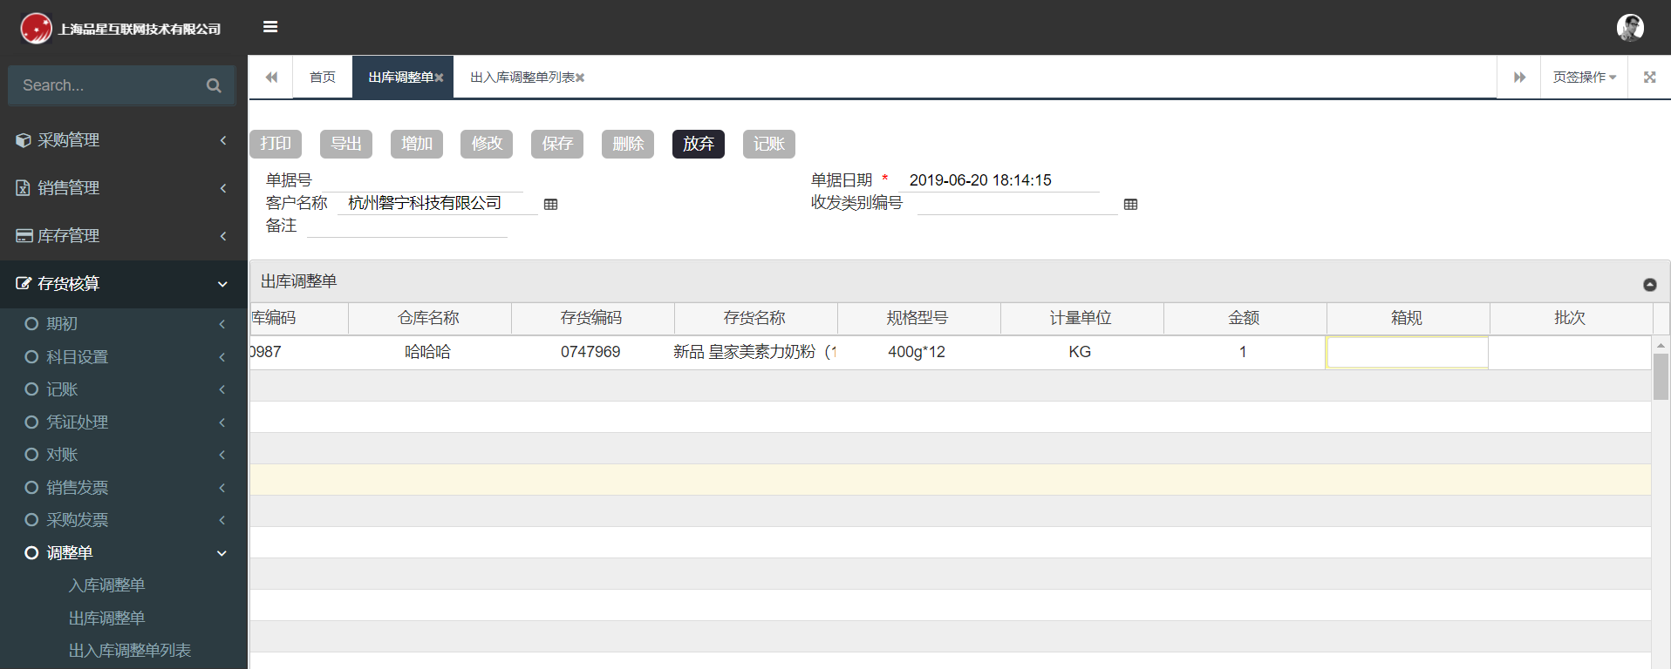

【操作流程】

· 点击增加，添加出库调整单内容。

· 表头中收发类别编号、客户名称为必填，单据号、单据日期为自动跳出。

· 表体中全部必填。

· 出库调整单有打印、导出、增加、修改、保存、删除、放弃，记账功能

· 填写完保存直接记账。

【注意】

（1）出库调整单只调整当月存货对应的出库金额，不需要输入被调整单号。

（2） 必须在录入完成后立即记账，写入本月明细账，并参与本月的全月平均成本核算中。

（3）若本月已做期末处理，则不能在本月录入出入库调整单。

## 5.10日常异常查询

1. 想要查询委托代销、普通销售商品的明细账可以在“存货核算——报表——发出商品明细账”中查询。

2. 想要查询任意日期范围内存货的出入库情况可以在“存货核算——报表——流水账”中查询。

3. 想要查询本会计年度各月份已记账的各存货的明细账可以在“存货核算——报表——流水账”中查询。

”

# 第六章 电商管理

## 6.1业务流程图及描述

### 6.1.1业务流程图

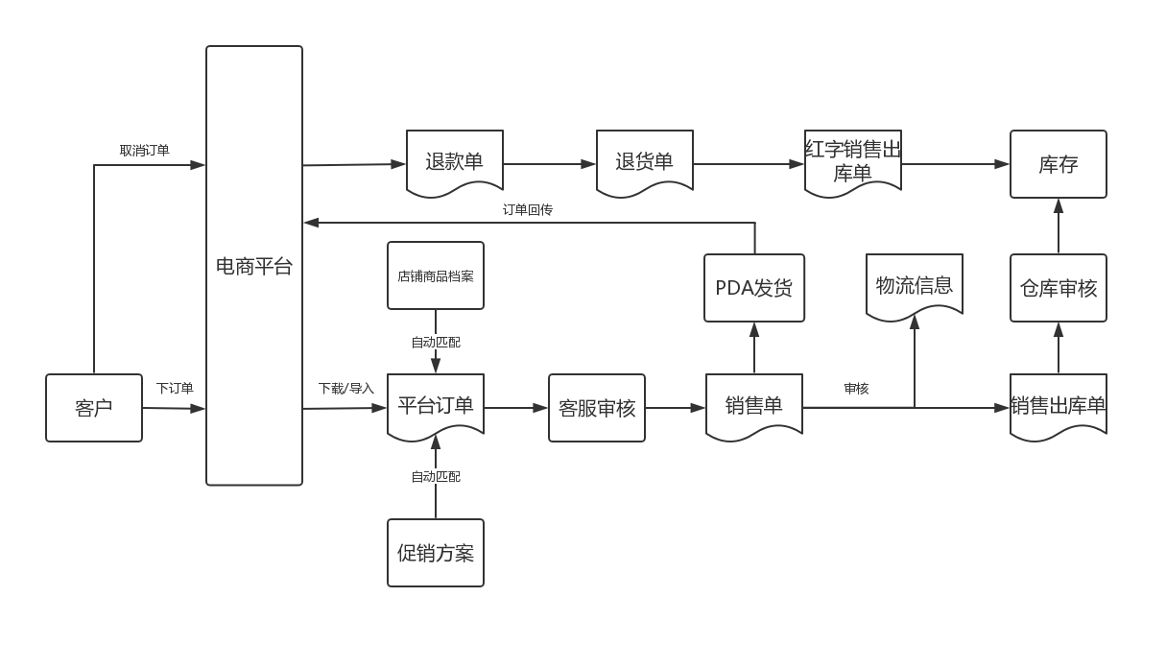

### 6.1.2业务流程描述

1. 客户在电商平台下订单，客服下载/导入系统订单。
2. 订单自动匹配店铺商品档案信息，自动匹配促销方案。
3. 订单自动匹配免审策略，匹配不通过，需客服手工审核。
4. 客服审核通过订单生成销售单。自有仓发货订单，需仓库部门填写快递实际重量、体积、费用、单号信息，同时快递信息回传电商平台，同时生成销售出库单、物流信息；平台仓发货的订单直接生成销售出库单、发货单。
5. 生成的销售出库单直接修改库存的可用量，仓库部门审核后修改库存的现有量。

## 6.2 选项设置

### 6.2.1订单处理设置

### 6.2.2合并发货策略

### 6.2.3促销管理

### 6.2.4专用设置

### 6.2.5订单免审策略

可定义电商订单自动审核的业务规则，以提高订单处理效率；未定义或不符合免审策略的订单需由人工审核。

【菜单路径】

电商管理→选项设置→订单免审策略

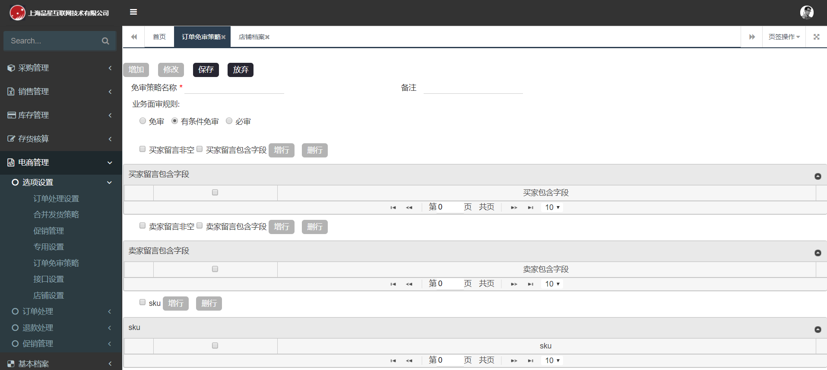

【操作流程】

· 点击增加按钮，填写免审策略名称。

· 如果此店铺所有都免审/必审 ，则点击免审/必审。

· 如果有条件免审，则点击有条件免审，然后在买家留言非空、买家留言包含字段、卖家留言非空、卖家留言包含字段、sku中选择相应的条件并填写。

·想要查询设置了哪些可以在免审策略列表中查询。

【注意】

（1）竖排的1,2,3行可以相互选择。

（2）此功能为店铺。

（3）在输入完买家包含字段/卖家包含字段/sku 记得回车再保存。

### 6.2.6接口设置

### 6.2.7店铺设置

【菜单路径】

电商管理→选项设置→店铺设置

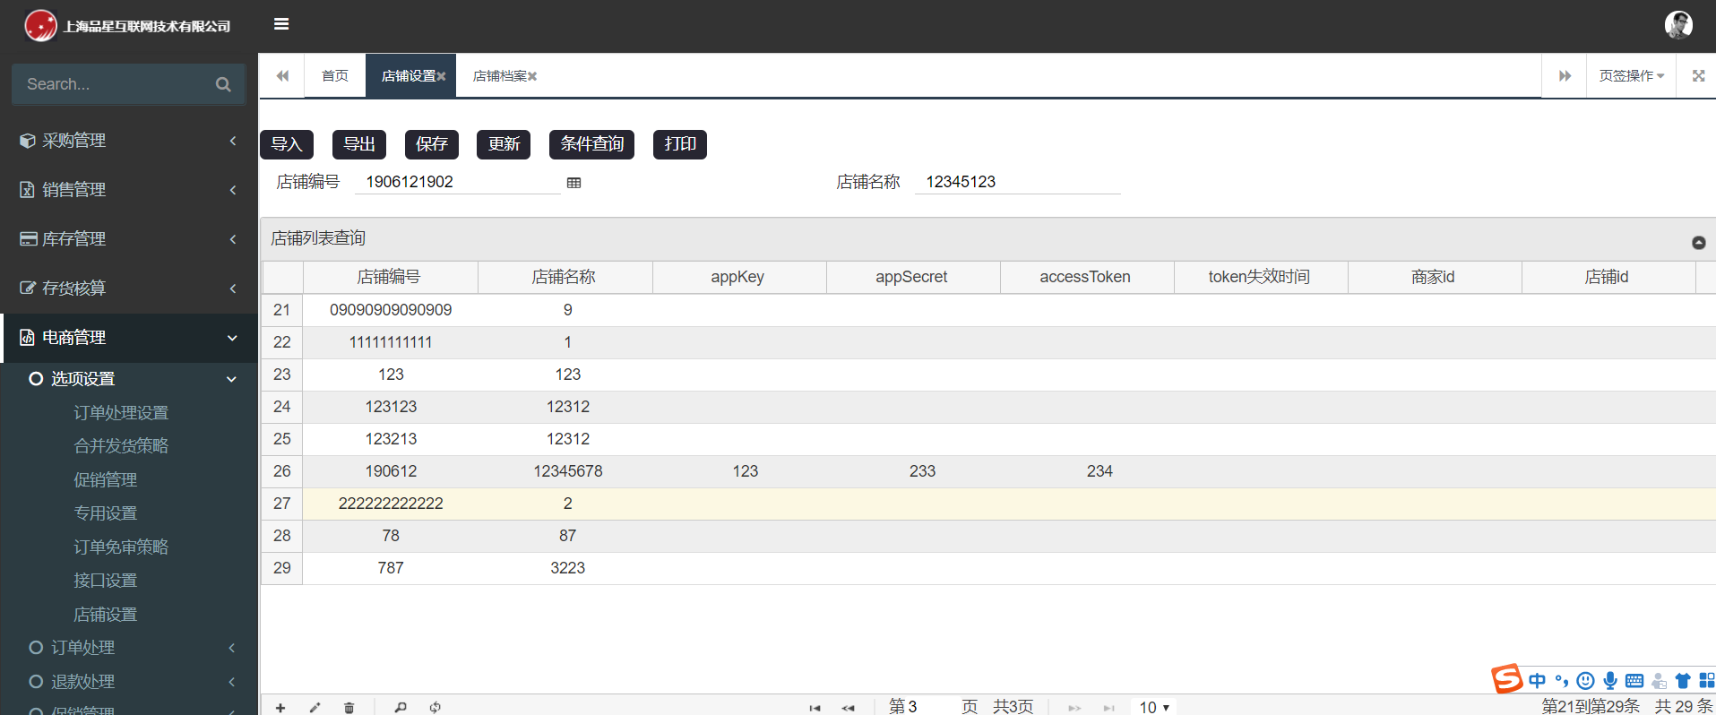

【操作流程】

· 点击店铺编号选择相应的编号会自动带出店铺名称，点击条件查询

· 然后设置appkey、appsecret、access token(相当于账号、密码、权限)

· 店铺设置填写完毕后点击更新按钮。

· 店铺设置有导入、导出、更新、查询、打印功能。

【注意】

（1）输入完之后直接点击更新，不需要回车（如果回车后点击更新则保存不成功）。

（2）appkey、appsecret、access token(相当于账号、密码、权限)是平台给我们的。

（3）appkey、appsecret、access token 失效了需要拿主账号向平台要。

### 6.2.8 仓库平台快递公司映射

【菜单路径】

电商管理→选项设置→仓库平台快递公司映射

### 6.2.9 平台仓映射列表

【菜单路径】

电商管理→选项设置→平台仓映射列表

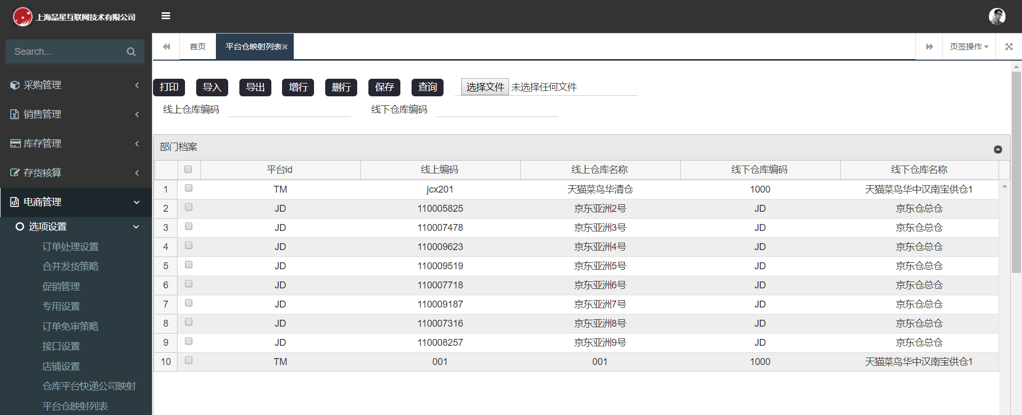

【操作流程】

· 表头中的线上仓库编码和线下仓库编码为条件查询。

· 点击增行选择相应的平台ID。

· 手工填写线上编码和线上仓库名称。

· 选择线下仓库名称转到仓库列表。

· 填写完点击保存。

· 平台仓映射表有打印、导入、导出、保存，查询功能。

【注意】

（1）平台id不可手输添加。

（2）线上编码不可重复。

（3）线上仓库名称是平台的名称。

（4）线下仓库名称是我们的仓库名称。

（5）此功能用于2C。

### 6.3.0电子面单账户

【菜单路径】

电商管理→选项设置→电子面单

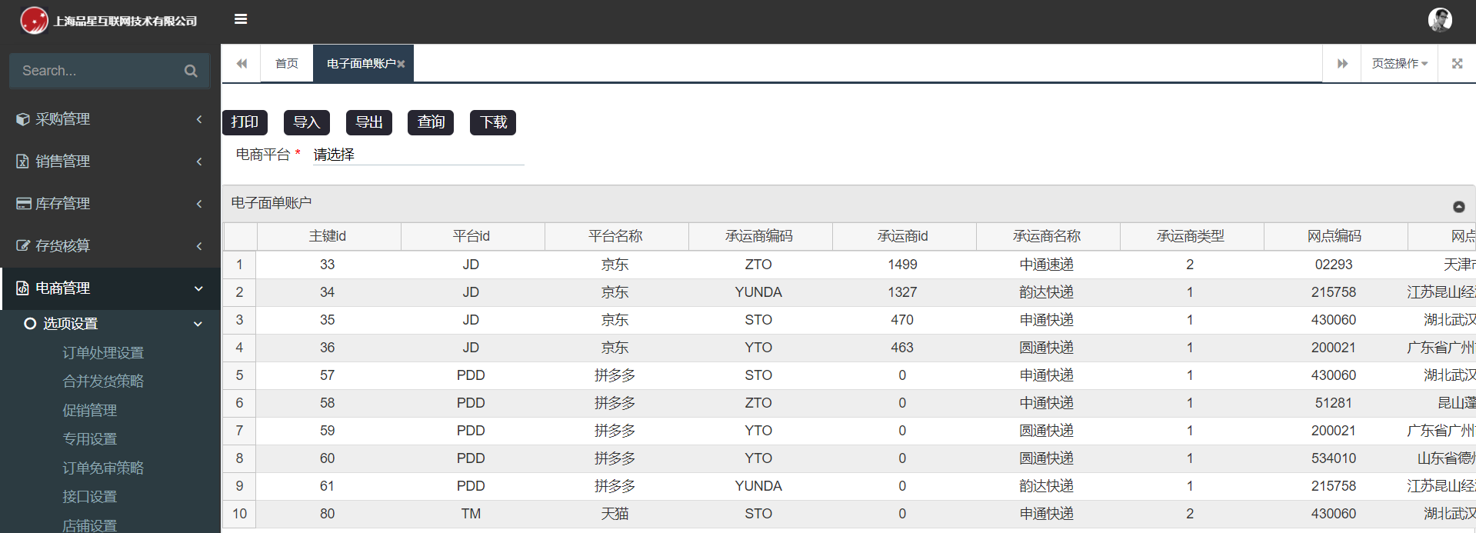

【操作流程】

· 表头中的电商平台作为条件查询功能。

· 表体重能反映出面单的剩余量。

· 电子面单账户有打印、导入、导出、查询、下载功能。

## 6.3 订单处理

### 6.3.1订单新增

### 6.3.2订单审核

【菜单路径】

电商管理→订单处理→订单审核

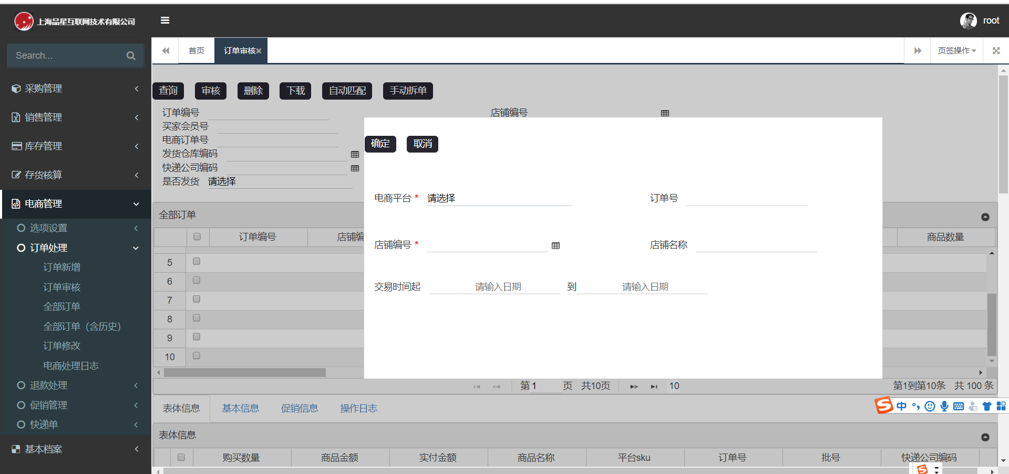

【操作流程】

· 点击下载出来全部需要审核的订单。

· 下载的订单如果没有匹配到相关信息，我们可以多选也可以单选其中一个单据进行自动匹配。

·在特殊情况下如果需要拆单点击手动拆单。

·如需要修改订单双击全部订单中单号进入页面进行修改。

·订单审核有查询、审核、删除、下载、自动匹配、手动拆单功能。

【注意】

1. 如果审核没有通过会在审核提示中报错。
2. 如果需要自动匹配也会在审核提示中提示。

### 6.3.3全部订单

【菜单路径】

电商管理→订单处理→全部订单

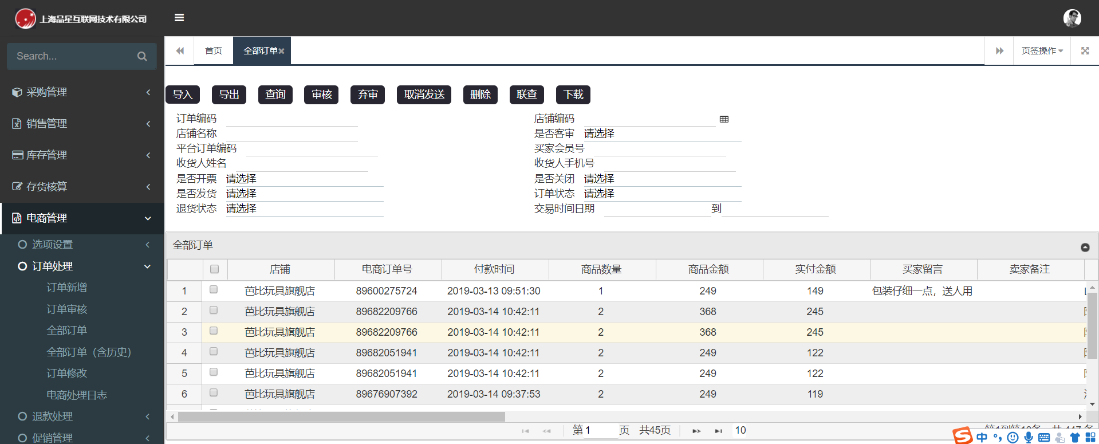

【操作流程】

· 点击查询可以出来所有已下载的订单。

· 表头中的选项作为条件查询到相应的订单。

· 点击下载可以查看到所有订单（免审自动已审核/未审核）。

· 全部订单有导入、导出、查询、联查、下载功能。

【注意】

（1）全部订单无法修改内容。

（2）非虚拟商品，发货仓库不能为空。

（3）全部订单用于查看所有订单明细。

### 6.3.4全部订单（含历史）

### 6.3.5订单修改

### 6.3.6电商处理日志

订单处理日志，就是电商订单中心中所有的操作，管理者对这个系统的流转了如指掌，同时要是系统出现了问题，也可以清楚找到问题的所在。

【菜单路径】

电商管理→订单处理→全部订单

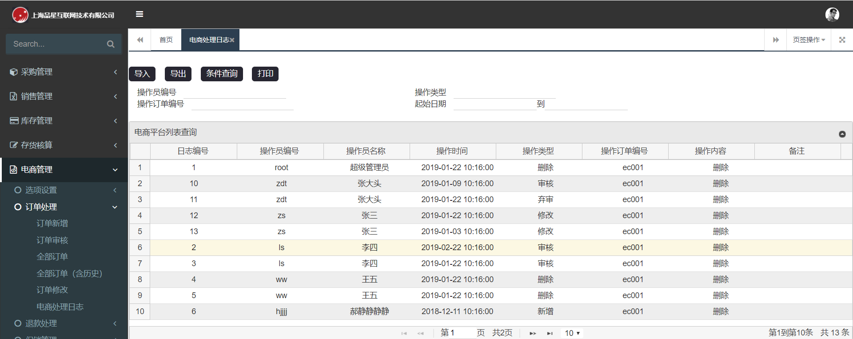

【操作流程】

· 表头中操作员编号、操作订单编号、操作类型、起止日期作为查询条件。

· 电商处理日志有导入、导出、条件查询、打印功能。

## 6.4 退款处理

### 6.4.1业务流程图及描述

#### 6.4.1.1业务流程图

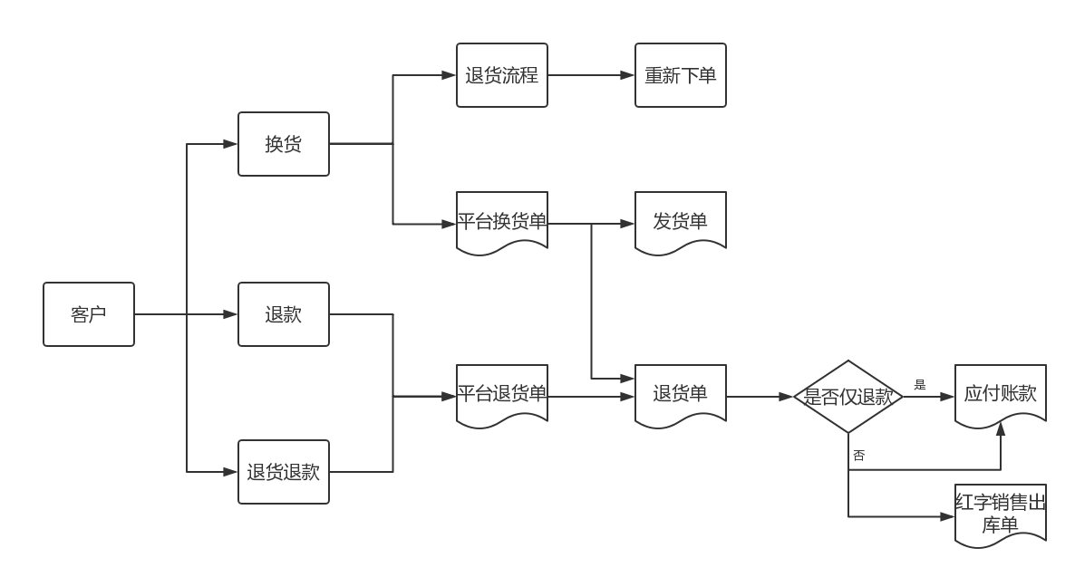

#### 6.4.1.2业务流程描述

1. 退款

客户收到商品，对商品不满意，会与客户协商，商品由客户留着，客服赔给客户协商的金额。操作有两种流程：一、客户没有确认收货，在电商平台申请仅退款，客户下载电商平台的退款单，然后审核生成退货单；二、客户确认收货，客服通过微信、支付宝等工具将金额赔偿给客户，然后再后台系统填写一张退货单(订单编号、金额为主要信息)。

1. 退款退货

退款退货也有多种情况，一、客户拍下订单后，商品还没发货之前，客户改变想法直接取消了订单，客服需要在后台系统关闭退款单，相对应的平台订单也会自动关闭。二、商品已经发送，客户才取消订单。此时，客服需要下载退款单，然后审核退款单即可。

1. 换货

客户收到商品，发现商品为次品、即将过保质期等情况要求换货，与客服协商后，将商品寄回，客服在补发。一、客户没有确认收货，可以在电商平台申请换货，然后客户下载换货单据，审核生成发货单和出库单。二、客户确认收货，则需与客服协商，客户寄回商品，重新下单，客服赔偿商品价格给客户，在后台系统录入退货单。

### 6.4.2退款单

#### 6.4.2.1手工录入退款单

【菜单路径】

电商管理→退款处理→退款单

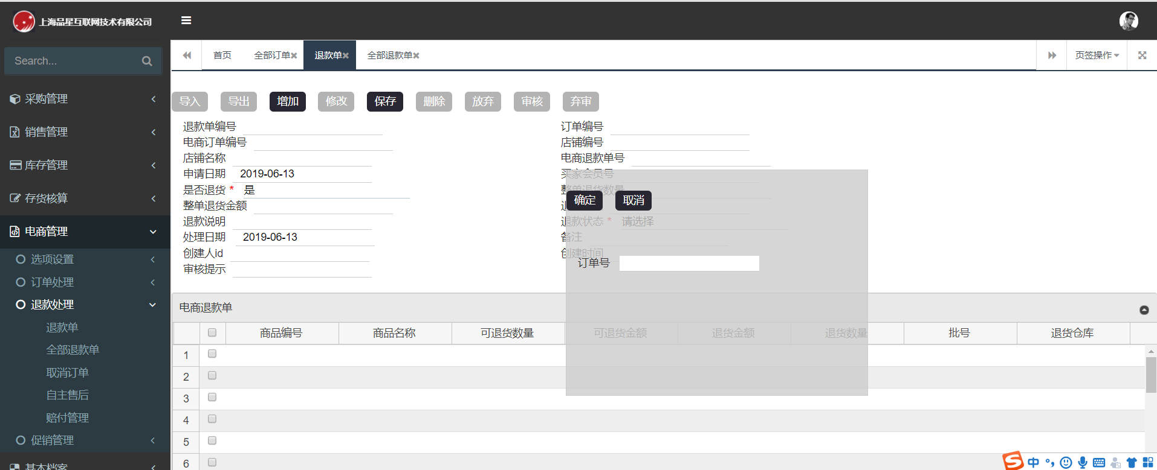

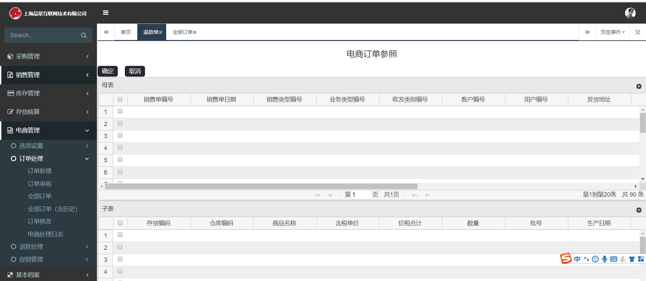

【操作流程】

· 点击增加添加需要手工输入的单号。

· 在表头中视情况选择。

· 在表体中审核一下退款的内容。

· 手工审核的订单，记得要保存后审核。

· 手工审核和系统自动下载的退款单都会在全部退款单中查询到。

· 弃审就是把退款单修改为未审核状态，在退款单列表中弃审。

· 退款单操作完毕进行销售退货下一步操作。

· 退款处理有导入、导出、更新、查询、打印功能。

#### 6.4.2.2自动下载退款单

【菜单路径】

电商管理→退款处理→全部退款单

【操作流程】

· 在全部退款单中点击查询会出来所有全部自动下载的退款单进行审核。

· 表头作为条件查询。

· 发货订单，在全部退款单中进行审核，走后续流程。

· 全部退款单中有删除、审核、弃审，查询功能。

【注意】

（1） 审核退款单时去看一下退款单退货数量跟金额，与后台实际退货情况是否匹配。

（2） 一定要在登录账号时选择日期，如果录退款单的日期与所对应订单的交易日期不在同一月，则录入退款单时，登录日期选择订单交易日期的月末日期。即7月录6月份订单退款单，登录账号日期选择6月30日。

(3) 未发货订单，因未生成销售订单，销售出库单，所以在全部订单中删除订单，删除退款单即可，但是需要走退款流程；

（4）下载下来的订单都是在平台审核通过的。

【特殊说明】

**1.正常情况**

(1) 如果是退货退款、拒收的要录相应的数量跟金额；

(2) 如果是有破损退部分金额的就不要录数量，只录金额就好了；

(3) 如果是仅退款不退货的就只录金额，不录数量；

(4) 如果是仅退货不退款的，就只录数量，不录金额。

(5) 退款单审核之后生成退货单和红字销售出库单

(6) 需要注意红字销售出库单如果已审核，退款单不能弃审；

(7) 如果退货单子表中的退货数量大于库存中对应的可用量的话也会审核失败；

(8) 如果红字销售出库单未审核并且退货单子表中的退货数量不大于库存中对用的可用量时就直接更新库存表中的可用量，然后删除红字销售出库单，删除退货单，修改退款单的审核状态为未审核。

(9) 如果仅退款时就不生成红字销售出库单，只有当有退货的时候才生成红字销售出库单。

**2.客服拒绝客户退款又同意操作流程**

如果客服在平台拒绝了客户退款我们系统是下载不下来的，需要客服在平台上面先审核通过，然后再在我们的系统直接审核。

### 6.4.3全部退款单

【菜单路径】

电商管理→退款处理→全部退款单

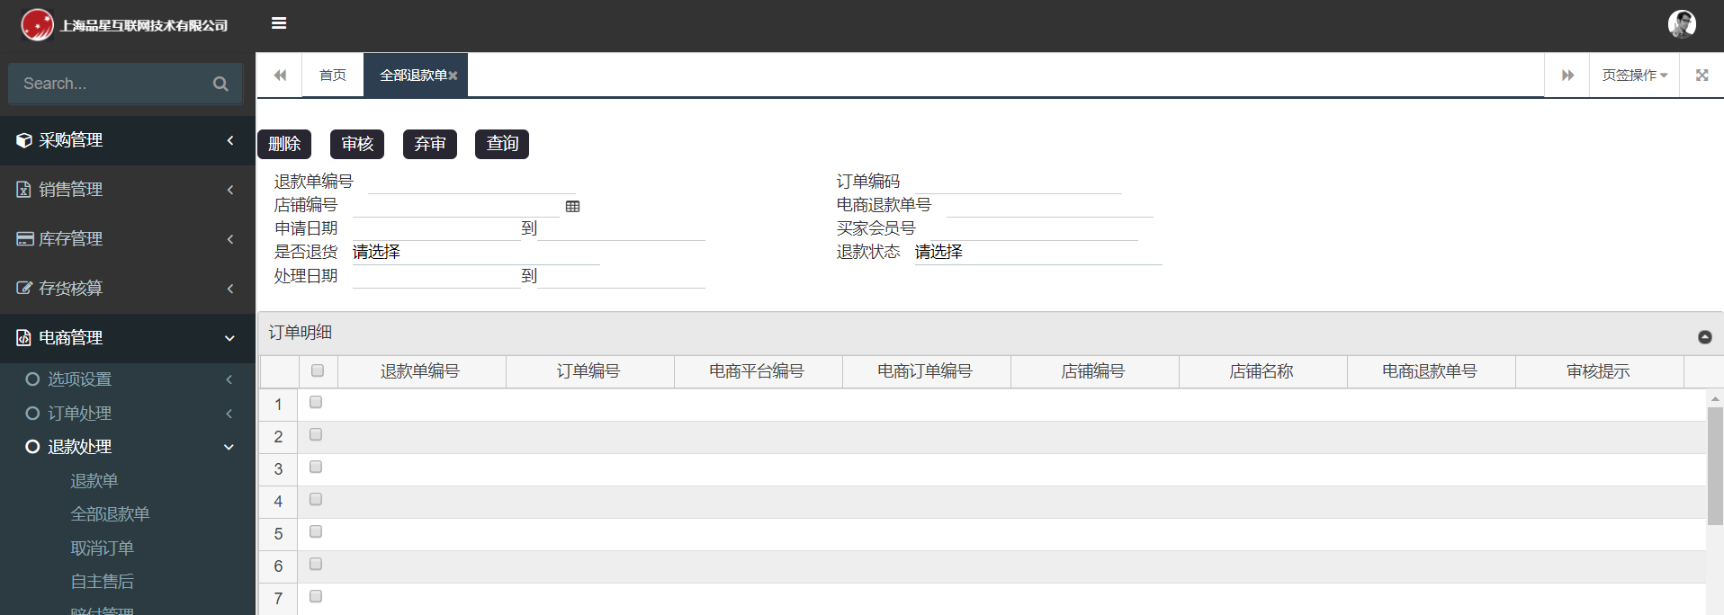

【操作流程】

· 在表头中视情况选择。

· 此功能适用于审核退款单及修改订单和查询。

· 全部退款单有导入、导出、更新、查询、打印功能。

### 6.4.4取消订单

## 6.5 促销管理

### 6.5.1 促销活动

# 第七章基本档案

## 7.1业务流程图及描述

### 7.1.1业务流程图

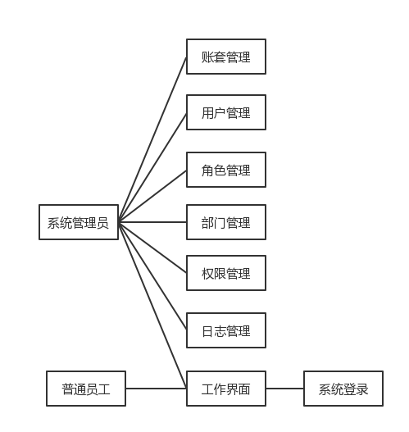

### 7.1.2概述

用户权限管理系统一直以来都是应用系统不可缺少的一部分，每个员工、每个职位都有着自己的工作权限范围。所以设计一个统一的用户权限管理系统非常有意义。需要对系统的所有功能进行权限控制，比如系统的功能菜单，各个界面的按钮控制等进行权限的操控。

### 7.2机构人员

##### **7.2.1用户档案**

用户分为系统管理员和普通用户，系统管理员：具有系统最高级别的权限，实行信息的全局管理和数据维护工作；普通用户：由系统管理员分配权限，在角色权限范围内进行访问和操作。

【菜单路径】

基本档案→机构人员→用户档案

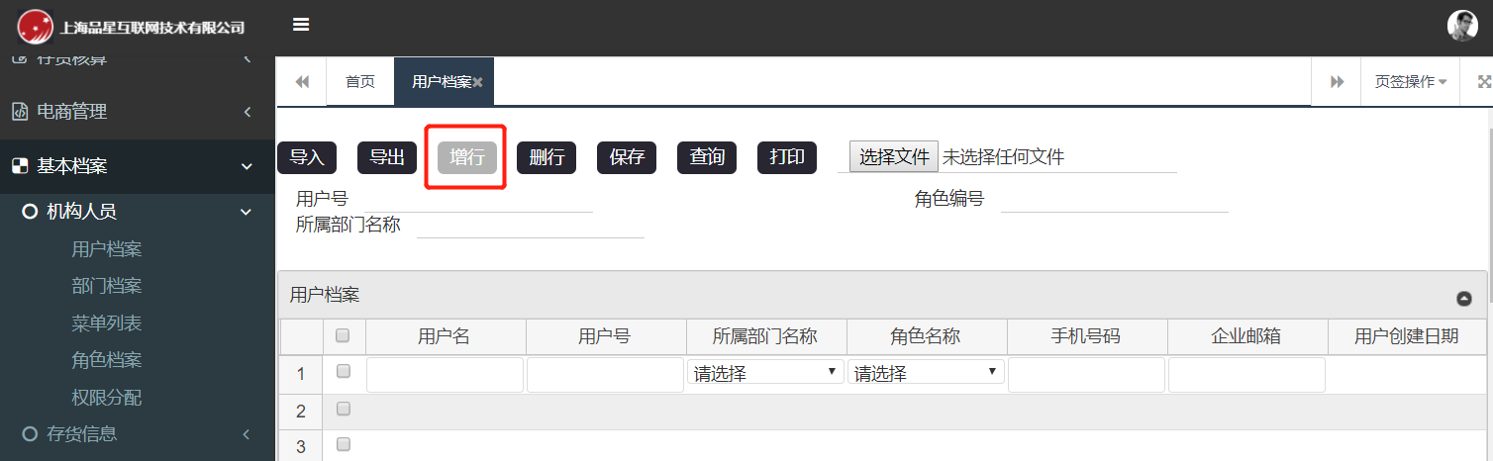

【操作流程】

· 点击增行按钮，进行新增用户操作。

· 表头中用户号、角色编号、所属部门名称作为条件查询用户档案信息。

· 表体中用户名、用户号、所属部门名称、角色名称、手机号、企业邮箱、为必填项，用户创建日期系统根据填写的数据自动生成。

· 用户档案填写完毕后点击保存按钮。

· 用户档案有导入、导出、删行、查询、打印功能。

【注意】

（1）注销当前用户，注销后该用户编号不可以被新用户使用。

（2）如需要修改保存后的信息，先需找到相应的用户档案信息，然后双击用户栏进行修改然后保存，但是用户号是不能修改。

（3）用户编号（不能与已有用户编号一致）

##### **7.2.2部门档案**

公司会有很多的部门，如果新建一个用户就输入一个部门很容易乱，所有我们可以建一个部门档案，用来在新建用户时选择所属部门。

【菜单路径】

基本档案→机构人员→部门档案

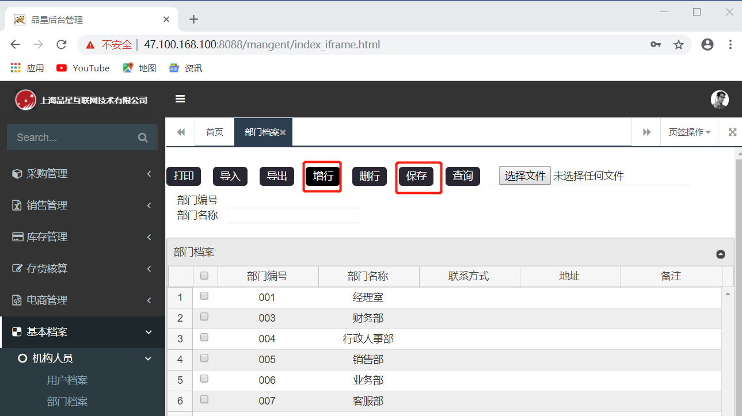

【操作流程】

· 点击增行按钮，进行新增部门操作。

· 表头中部门编号、部门名称作为条件查询部门信息。

· 表体中部门编号、部门名称必填项，联系方式、地址、备注等选填。

· 部门档案填写完毕后点击保存按钮。

· 部门档案有导入、导出、删行、查询、打印功能。

【注意】

（1）部门编号（不能与已有用户编号一致）、部门名称（可一致）。

（2）如需要修改保存后的信息，先需找到相应的部门档案信息，然后双击部门栏进行修改然后保存，但是部门编号是不能修改。

（3）输入完之后不需要回车，直接保存即可（回车后保存不成功）

##### **7.2.3角色档案**

公司有很多员工，每个员工的角色都是不相同的，即使同一部门的员工角色也是不一样的，所以我们需要为每一个员工设置不同的角色。也可以为该角色添加不同的用户。

【菜单路径】

基本档案→机构人员→角色档案

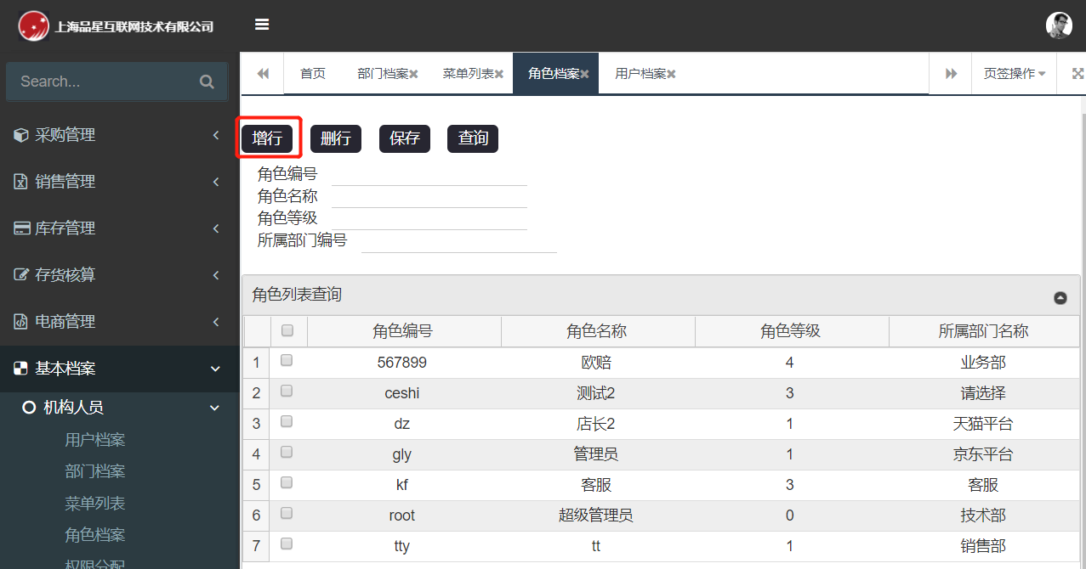

【操作流程】

·点击增行按钮，进行新增角色操作。

·表头中角色编号、角色名称、所属部门编号作为条件查询角色信息。

·表体中角色编号、角色名称、所属部门名称必填项。

·角色档案填写完毕后点击保存按钮。

·角色档案有导入、导出、删行、查询、打印功能。

【注意】

（1）角色ID（不能与已有用户编号一致）

（2）角色编号不能修改

### 7.3存货信息

##### **7.3.1存货档案**

存货档案主要由采购部门进行维护，当采购新品的时候需要先在存货档案中添加对应商品的记录，然后采购订单中录入商品才能选择到该商品。

【菜单路径】

基本档案→存货信息→存货档案

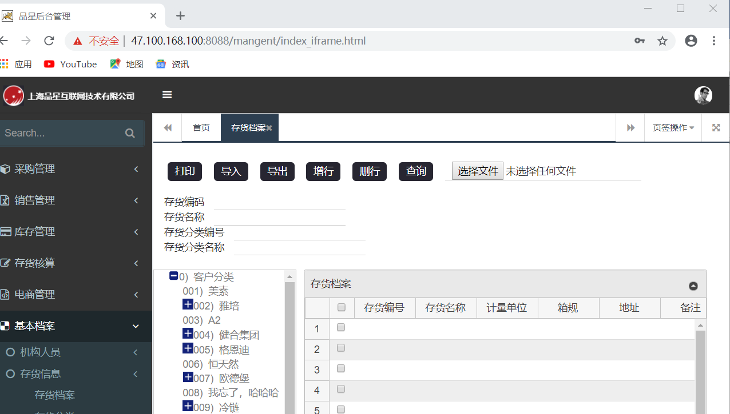

【操作流程】

· 点击增行按钮，进行新增存货操作。

· 表头中存货编码、存货名称、存货分类编号、存货分类名称查询存货信息。

· 在新增存货档案中填写需要填写的信息。

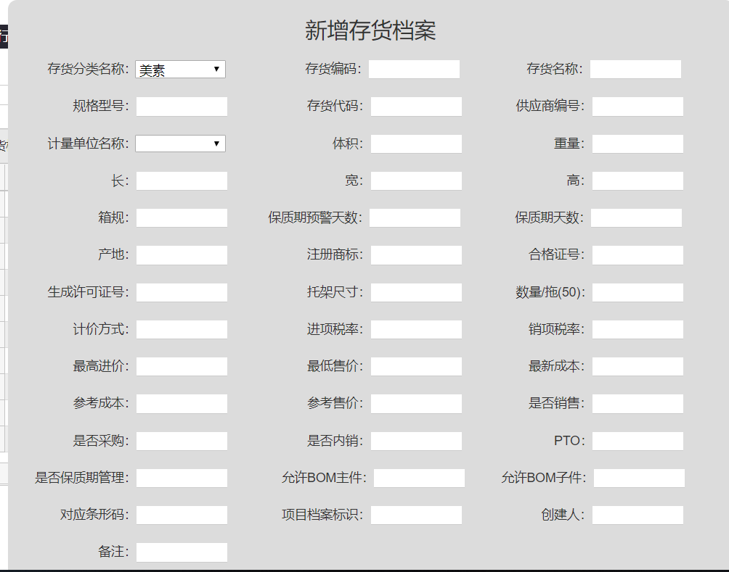

· 存货档案填写完毕后点击保存按钮。

· 存货档案有导入、导出、删行、查询、打印功能。

【注意】

（1）存货编码和存货名称不重复。

（2）存货编码：货物对应的编码（唯一）

（3）允许BOM母件:在“计划”选项卡里，若当前存货要参与组套，需勾选“允许BOM母件”和“允许BOM子件”。

（4）允许BOM子件:在“计划”选项卡里，若当前存货要参与组套，需勾选“允许BOM母件”和“允许BOM子件”。

（5）只可单独修改，不可批量修改

##### **7.3.2存货分类**

【菜单路径】

基本档案→存货信息→存货分类

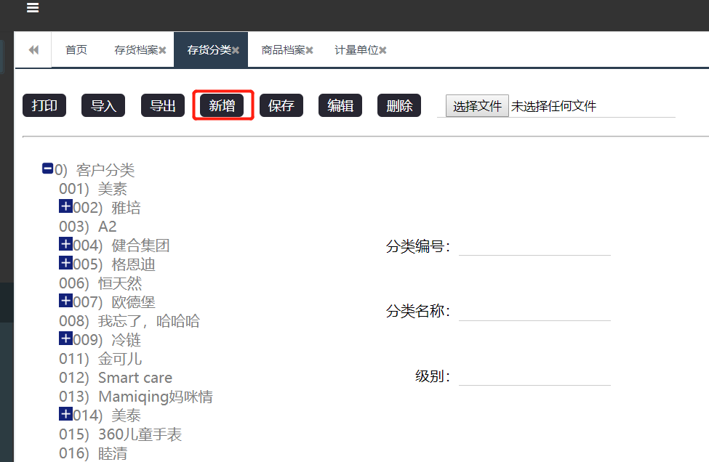

【操作流程】

· 点击新增按钮，进行新增分类操作。

· 存货分类填写完毕后点击保存按钮。

· 存货分类有导入、导出、删行、查询、编辑功能。

【注意】

（1）添加存货分类的时候需要先选择左边的客户分类中需要添加的类别。

（2）编辑修改的时候只可以修改分类名称。

##### **6.3.3计量单位**

【菜单路径】

基本档案→存货信息→计量单位

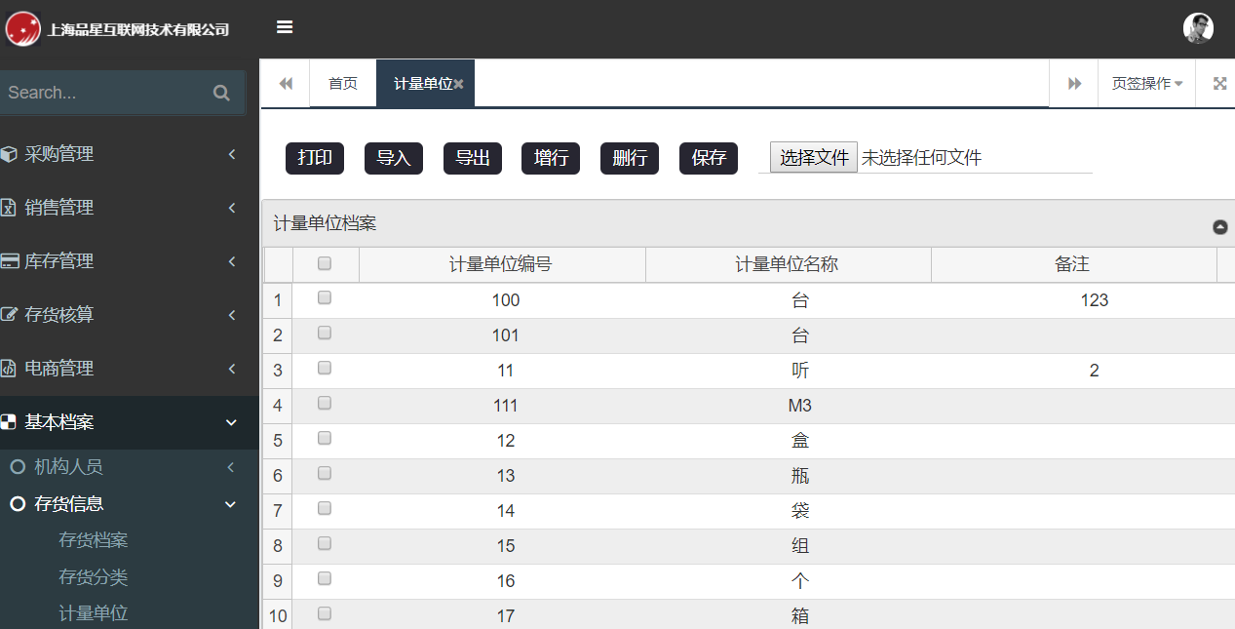

【操作流程】

·点击增行按钮，进行新增计量单位操作。

·计量单位分类填写完毕后点击保存按钮。

·计量单位有导入、导出、删行、打印功能。

【注意】

（1）添加完成后直接点击保存

（2）修改双击需要修改的，但是计量单位编号不可以修改

##### **7.3.4商品档案**

维护店铺商品档案与电商平台的商品一一对应，支持自电商平台下载店铺商品后可自动维护和手工维护对照关系。

【菜单路径】

基本档案→存货信息→商品档案

【操作流程】

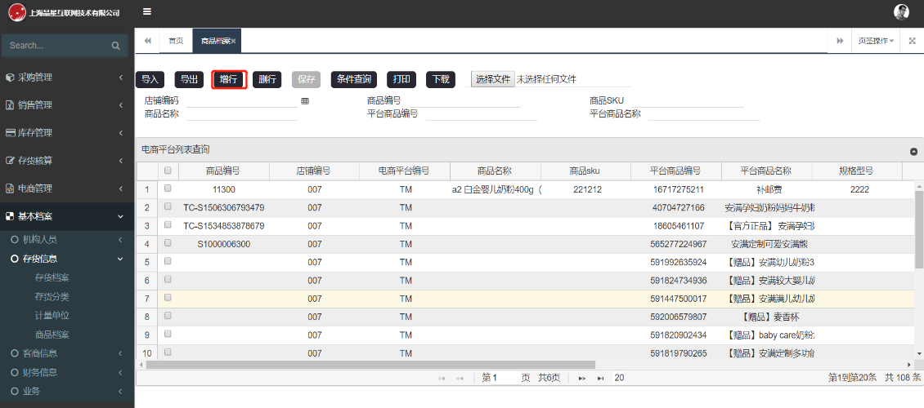

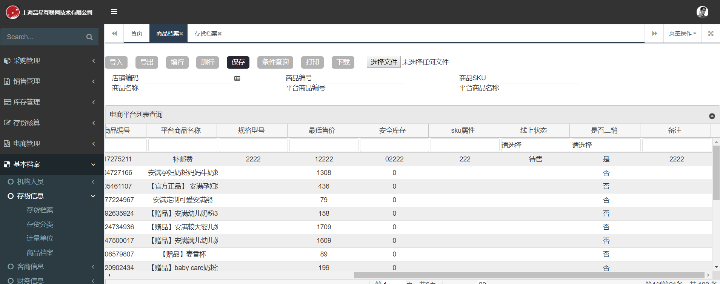

· 表头中店铺编码、商品编号、商品SKU、商品名称、平台商品编号、平台商品名称查询商品档案

1.手工增行

· 点击增行按钮，进行新增商品档案操作。

· 表体中双击商品编号进入存货档案选择相应的商品，双击店铺编号进入店铺档案选择相应的店铺，电商平台编号和商品名称自动生成。

· 商品SKU、平台商品编号、平台商品名称、SKU属性由平台给出

· 规格型号、线上状态可改。

2.下载

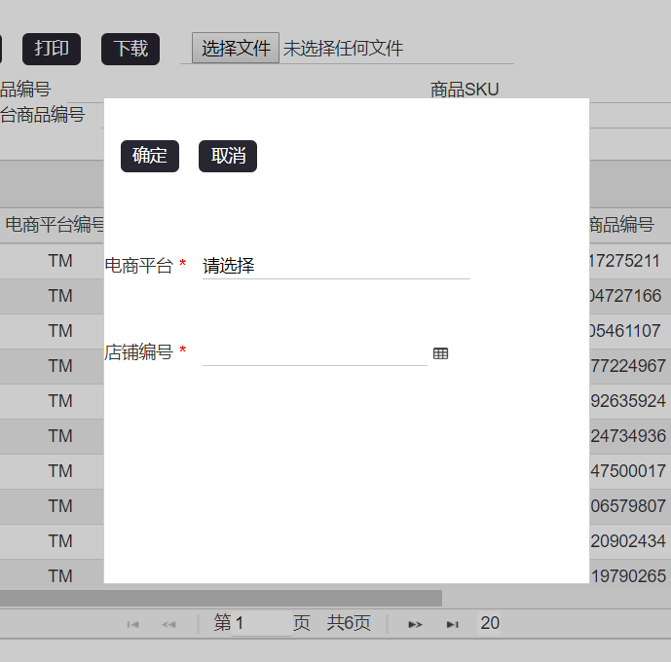

· 点击下载按钮，进行新增商品档案操作。

· 选择相应的电商平台，店铺编号。

· 表体中规格型号之前的自动生成。

· 线上状态可改。

· 是否二销、备注选择填写

3.导入

·可通过Excel文件导入店铺商品，适用于电商平台未连接或者期初店铺商品的导入。

· 商品档案填写完毕后点击保存按钮。

· 商品档案有导入、导出、删行、条件查询、打印功能。

【注意】

（1）商品编码，商品名称参照存货档案录入。

### 7.4客商信息

##### **7.4.1 供应商档案**

供应商档案中是根据商品的分类查找相应的供应商。

【菜单路径】

基本档案→客商信息→供应商档案

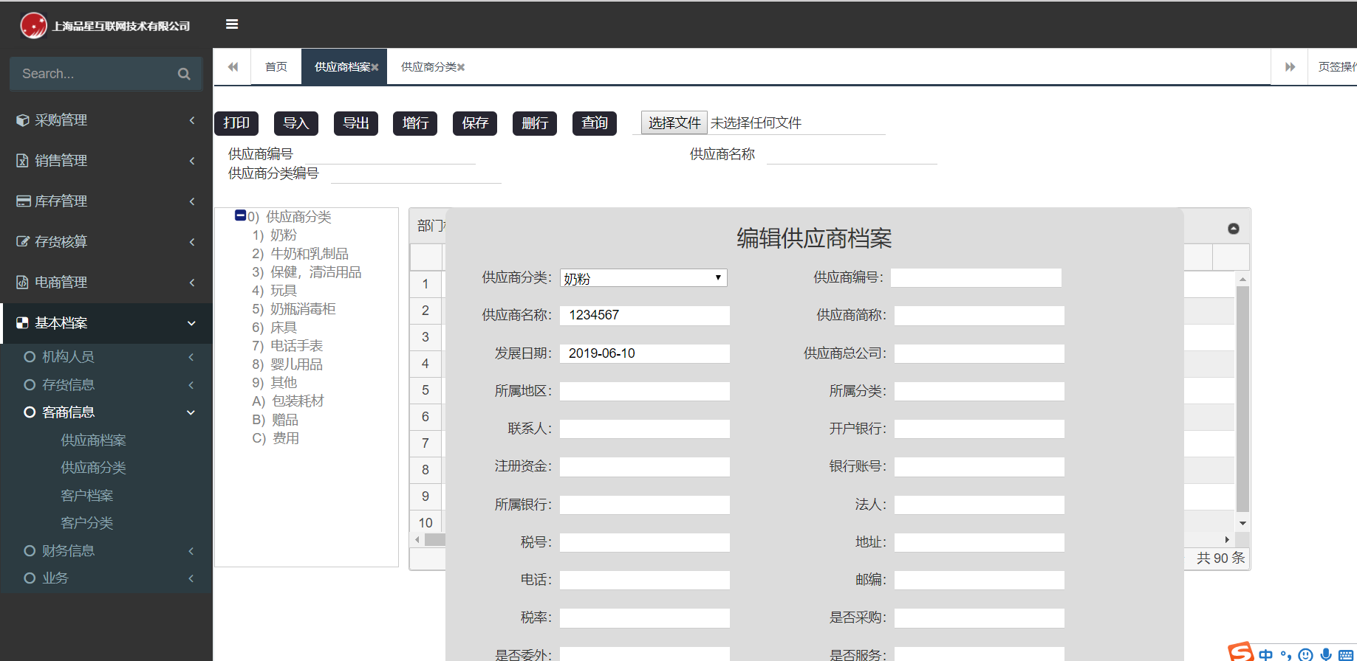

【操作流程】

· 点击增行按钮，进行新增供应商档案操作。

· 表头中供应商编号、供应商名称、供应商分类编号查询供应商档案信息。

· 供应商编号、供应商名称、供应商简称为必填，不能为空；修改时供应商编号无法修改；币种(人民币)为默认，可重新选择。其他看情况而填写

· 供应商档案填写完毕后点击保存按钮。

· 供应商档案有导入、导出、删行、查询、打印功能。

【注意】

（1）在增加的时候要选择添加到哪个分类里面。

##### **7.4.2供应商分类**

【菜单路径】

基本档案→客商信息→供应商分类

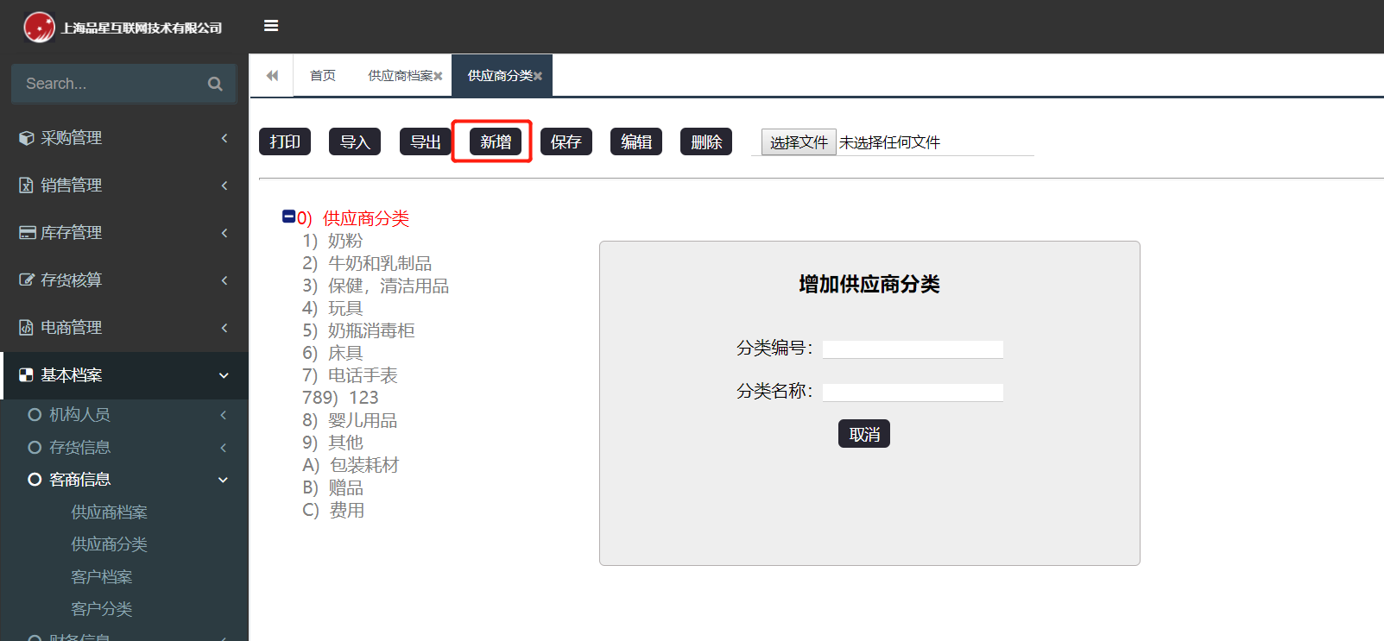

【操作流程】

· 点击新增按钮，进行新增供应商分类操作。

· 点击需要修改的分类然后点击编辑按钮进行修改。

· 供应商分类有导入、导出、编辑、删除、打印功能。

【注意】

（1）增加到哪个分类底下就先选择哪个分类然后点击新增。

##### **7.4.3客户档案**

客户档案信息维护需要人工进行维护，主要信息为2B销售客户。

【菜单路径】

基本档案→客商信息→客户档案

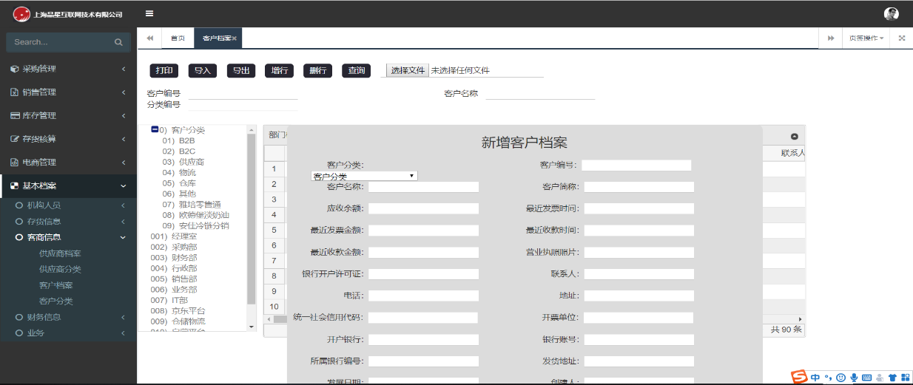

【操作流程】

·点击增行按钮，进行新增客户档案操作。

·表头中客户编号、客户名称、分类编号查询客户档案信息。

·表体中的客户编码、客户名称、客户简称为必填项、其他视情况而填写。

·客户档案填写完毕后点击保存按钮。

·客户档案有导入、导出、删行、查询、打印功能。

【注意】

（1）填入客户编码（不重复）。

##### **7.4.4客户分类**

【菜单路径】

基本档案→客商信息→客户分类

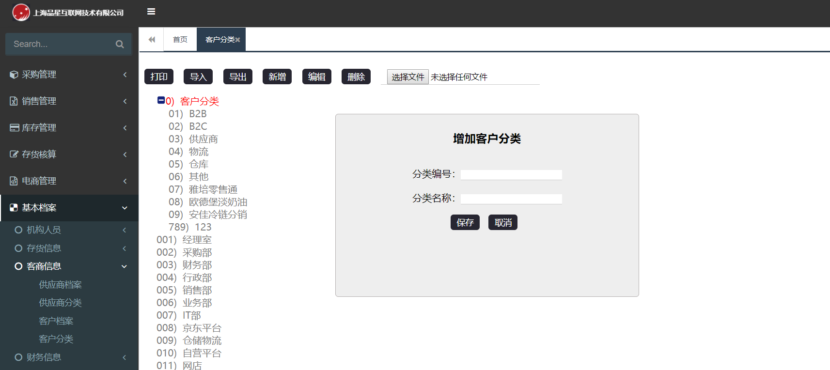

【操作流程】

· 点击新增按钮，进行新增客户分类操作。

· 点击需要修改的分类然后点击编辑按钮进行修改。

· 客户分类有导入、导出、编辑、删除、打印功能。

【注意】

（1）增加到哪个分类底下就先选择哪个分类然后点击新增。

### 7.5 财务信息

##### **7.5.1会计科目**

【菜单路径】

基本档案→财务信息→会计科目

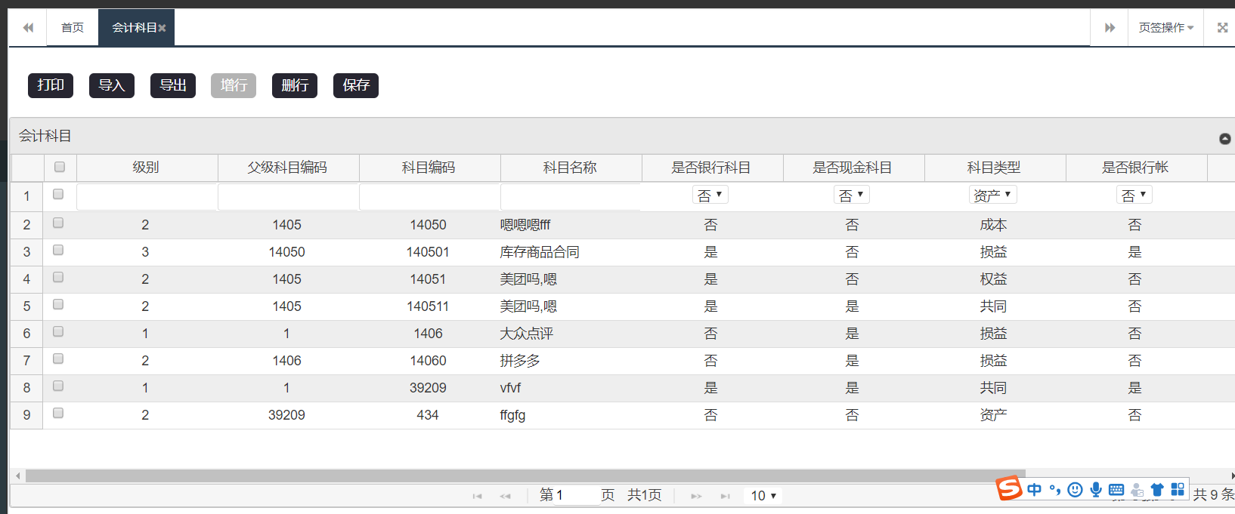

【操作流程】

·点击增行输入级别、父级科目、科目编码、科目名称。

【注意】

（1）此功能对应的是科目设置。

##### **7.5.2凭证类别**

【菜单路径】

基本档案→财务信息→凭证类别

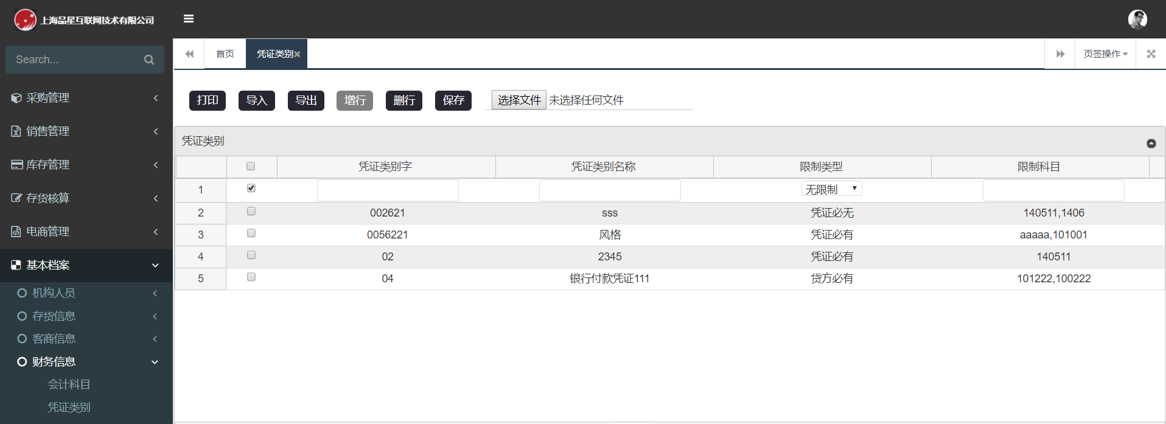

【操作流程】

·点击增行进行新增凭证。

·凭证类别字、凭证类别名称、限制类型为必填，限制科目选填。

·凭证类别有打印、导入、导出、删行功能。

【注意】

（1）编号不能重复。

（2）若所填入受限科目非末级科目，则该科目下得所有科目都将被限制。

### 7.6业务

##### **7.6.1仓库档案**

用户可以按照仓库对存货进行管理，同一存货在不同仓库设置不同的参数；用户可以根据实际需要设置仓库的属性；如果需要对车间的存放的存货进行管理。

【菜单路径】

基本档案→业务→仓库档案

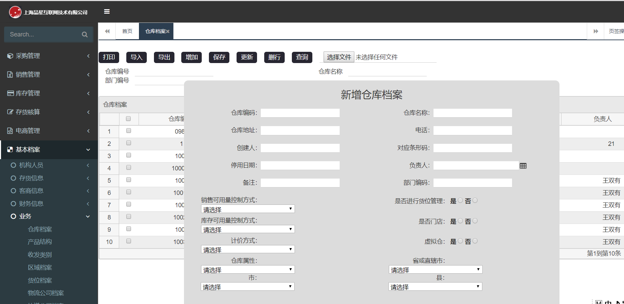

【操作流程】

·点击增加按钮，进行增加仓库档案操作。

·表头中仓库编号、仓库名称、部门编号查询仓库档案信息。

·表体中的仓库编码、仓库名称必填，其他视情况而填写。

·仓库档案填写完毕后点击保存按钮。

·若需要更新先找到需要更新的档案然后进行修改点击更新。

·仓库档案有导入、导出、更新、删行、打印、查询功能。

【注意】

（1）仓库编码、仓库名称、条码不能重复非空且仓库编码不能修改。

（2）销售可用量控制方式选择按系统选项控制。（必要时更改）

（3）库存可用量控制方式选择按系统选项控制。（必要时更改）

（4）计价方式选择先进先出法。

##### **7.6.2产品结构**

【菜单路径】

基本档案→业务→产品结构

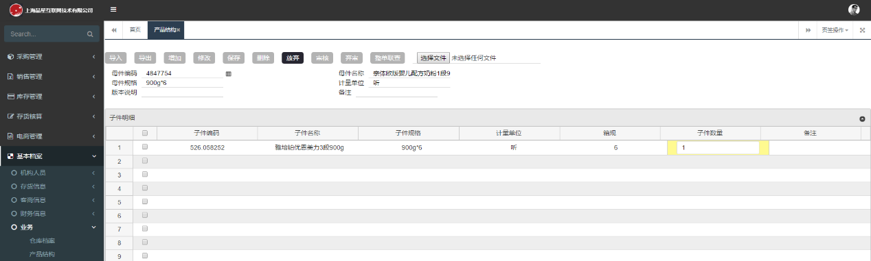

【操作流程】

·点击增加按钮，进行增加产品结构操作。

·表头点击母件编码其他自动生成、版本说明必填，备注选填。

·表体中点击子件编码选择在存货档案中录入好的编码和商品其他自动生成。

·产品结构填写完毕后点击保存按钮和审核。

·产品结构有导入、导出、修改、删除、放弃、审核、弃审、整单联查功能。

【注意】

（1）版本说明需手动输入。

（2）母件商品需要在存货档案中新录入个套装的名称。

##### **7.6.3收发类别**

【菜单路径】

基本档案→业务→收发类别

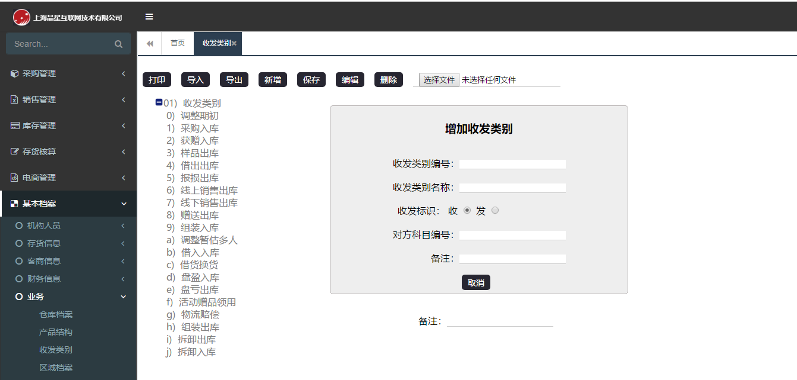

【操作流程】

·点击增加按钮，进行增加收发类别操作。

·收发类别编号、收发类别名称、收发标识、对方科目编号必填，其他选填。

·如果需要修改先点击需要修改的类别然后点击编辑然后修改类别名称。

·收发类别填写完毕后点击保存按钮。

·收发类别有导入、导出、编辑功能。

【注意】

（1）收发类别编号不能重复

##### **7.6.4区域档案**

【菜单路径】

基本档案→业务→区域档案

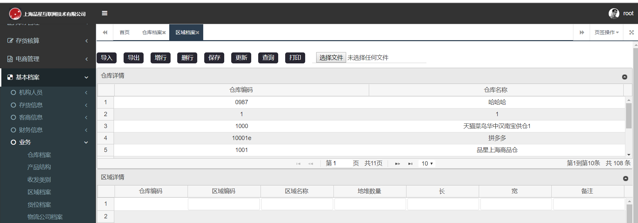

【操作流程】

·点击仓库详情中其中一栏，然后选择增行。

·表体中的区域编码和区域名称为必填项目，其余视情况而填写。

·填写完毕后点击保存按钮。

·修改先选择区域详情中需要修改的一栏然后进行修改最后点击更新就可以。

·区域档案填写完毕后点击保存按钮。

·区域档案有导入、导出、删行、查询、打印功能。

【注意】

1. 区域编码不能重复。
2. 修改记得点击更新，不要选择保存，保存是会新增一行。
3. 区域编码是不能修改的。

##### **7.6.5货位档案**

【菜单路径】

基本档案→业务→货位档案

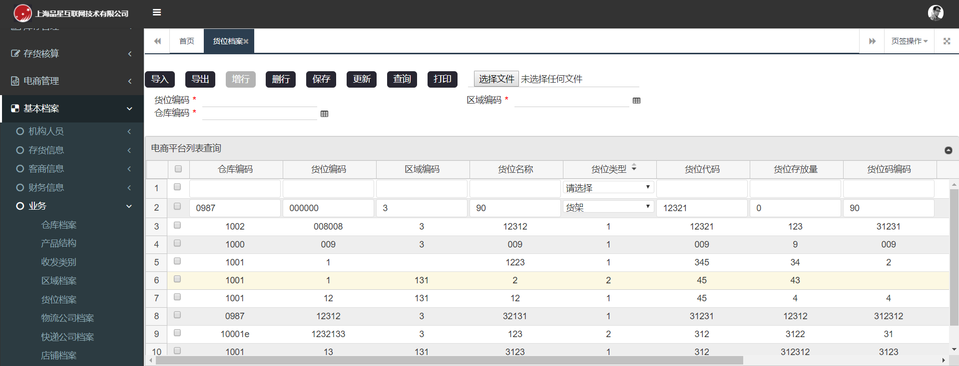

【操作流程】

·表头中的货物编码、区域编码、仓库编码为查询条件。

·表体中点击增行双击仓库编码，输入货位编码，双击区域编码，输入货物名称

·仓库编码、货位编码、区域编码为必填项其他视情况而填写。

·修改双击需要修改的一栏，最后点击更新。

·填写完毕后点击保存按钮。

·货位档案有导入、导出、删行、查询、打印功能。

【注意】

（1）仓库编码、货位编码、区域编码不得修改。

##### **7.6.6物流公司档案**

【菜单路径】

基本档案→业务→物流公司档案

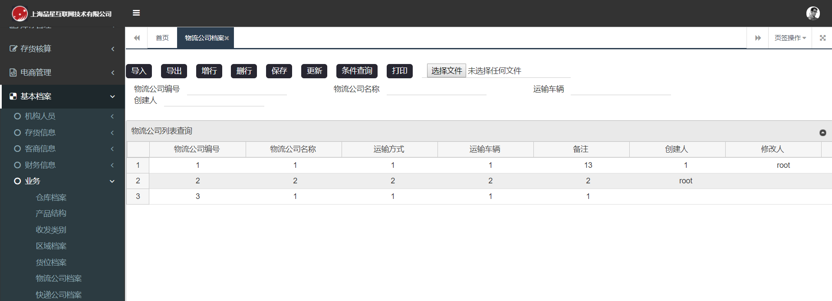

【操作流程】

·表头中的物流公司编号、物流公司名称、运输车辆、创建人作为条件查询。

·表体中的物流公司编号是必填，其他视情况填写。

·修改需要先点击需要修改的一栏然后修改完成后点击更新。

·填写完毕后点击保存按钮。

·物流公司档案有导入、导出、删行、查询、打印功能。

【注意】

（1）物流公司编号不能重复并且不能修改。

##### **7.6.7快递公司档案**

【菜单路径】

基本档案→业务→快递公司档案

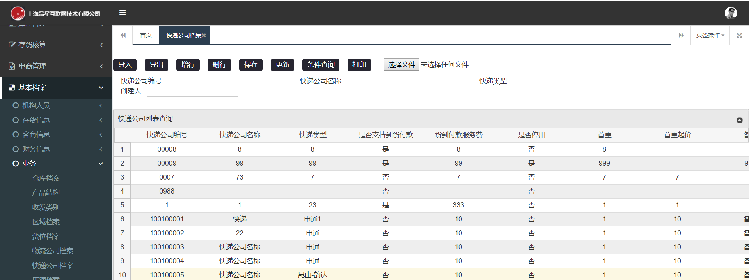

【操作流程】

·表头中的快递公司编号、快递公司名称、快递类型、创建人为查询条件。

·表体中的快递公司编号和快递公司名称，其余的话视情况而填写。

·修改先点击需要修改的一栏然后输入，最后点击更新。

·填写完毕后点击保存按钮。

·快递公司档案有导入、导出、删行、更新、条件查询、打印功能。

##### **7.6.8店铺档案**

【菜单路径】

基本档案→业务→店铺档案

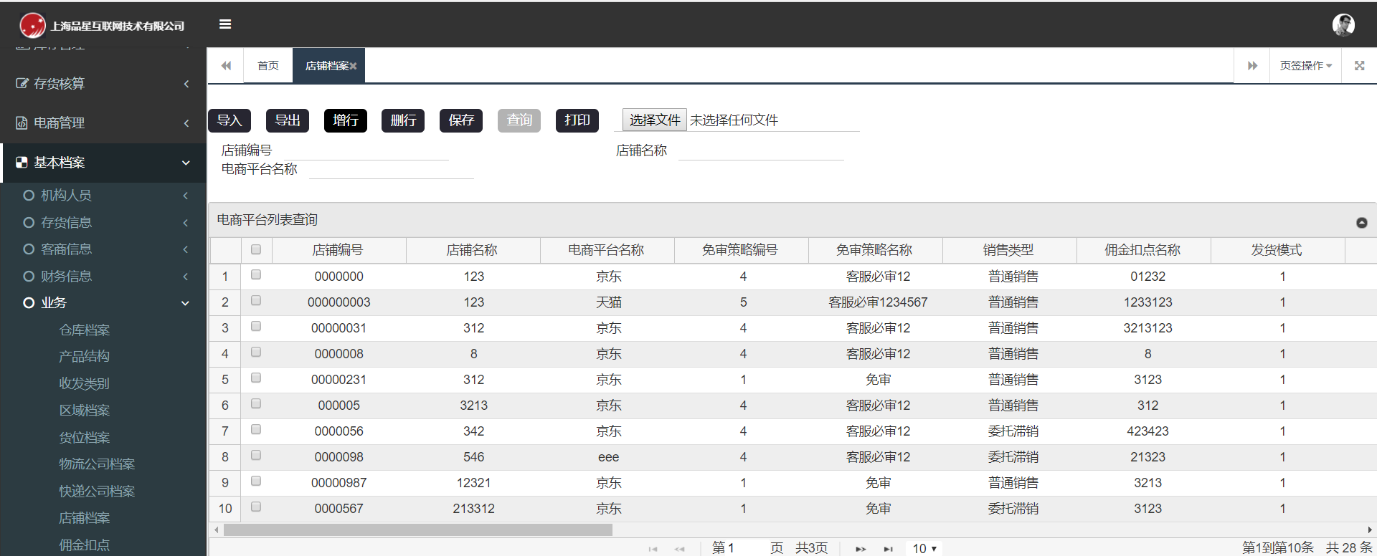

【操作流程】

·表头中的店铺编号、店铺名称、电商平台名称为查询条件。

·表体中的店铺编号、店铺名称、电商平台名称、销售类型、发货模式、结算方式、业务类型、部门、客户名称、负责人、买家会员号不能为空，其他视情况填写。

·如果修改的话选择需要修改的一栏然后修改后点击保存。

·填写完毕后点击保存按钮。

·店铺档案有导入、导出、删行、更新、查询、打印功能。

【注意】

（1）店铺编号不能修改。

##### **7.6.9佣金扣点**

【菜单路径】

基本档案→业务→佣金扣点

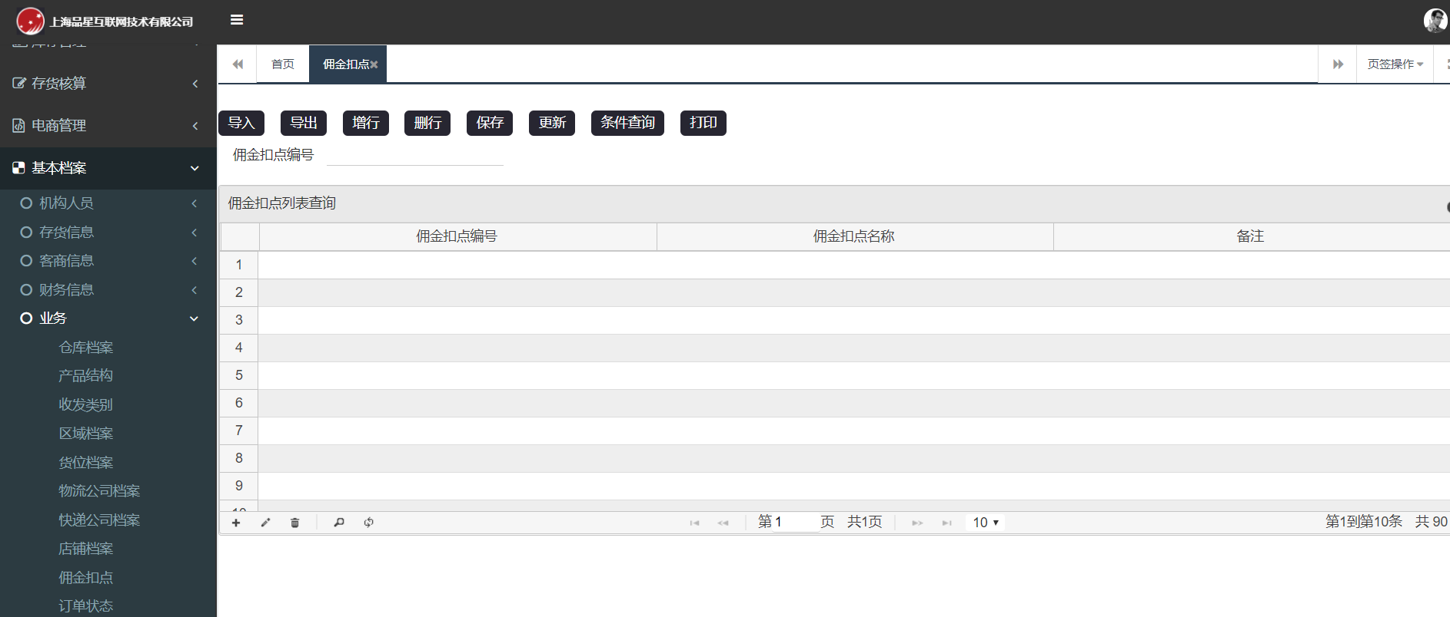

【操作流程】

·表头中的佣金扣点编号作为查询条件。

·表体中的佣金扣点编号必填，其余视情况填写。

·修改点击需要修改的一栏输入之后点击更新。

·填写完毕后点击保存按钮。

·佣金扣点有导入、导出、删行、更新、查询、打印功能。

【注意】

（1）佣金扣点编号不能修改。

下载的订单没有匹配系统商品档案，我们可以多选也可以单选其中一个单据进行自动匹配。

Q&A

* + - 1. 如何删除表单中的行？

在表单左下方有一标记，选中勾选行，可以删多行，如下图红色框：

